Catechesi di III elementare

La catechesi di III elementare ha come scopo il far conoscere ai bambini alcuni argomenti fondamentali:
- la creazione e Dio creatore di tutto;
- il peccato dell’uomo e la disobbedienza a Dio;
- i racconti dei primi eventi della storia della salvezza;
- la figura, la vita, gli insegnamenti di Gesù.

Nella prima pagina sono presentate le preghiere fondamentali del cristiano, che consigliamo di recitare all’inizio di ogni incontro, compreso l’atto di dolore, che inizieranno ad imparare in vista della prima confessione. Ricordate sempre che i bambini imparano per ripetizione e non per apprendimento mnemonico.
I vari argomenti non corrispondono in modo fiscale alle singole lezioni, quindi si può rimanere anche più lezioni sullo stesso argomento.
Gli argomenti seguono un ordine di successione logica e non tengono conto necessariamente dei tempi liturgici; a tale proposito proponiamo alla fine del libretto alcune schede sull’Avvento e sulla Quaresima, che possono venire utili quando si entra in questi tempi.
Gli argomenti sono trattati in modo semplice e a volte ripetitivo; cercherete di avere pazienza.
Nel trattare la vita di Gesù non tenete conto dei tempi liturgici, altrimenti perdete il filo logico.

Le preghiere del cristiano
PADRE NOSTRO
Padre nostro, che sei nei cieli, sia santificato il tuo nome, venga il tuo regno, sia fatta la tua volontà, come in cielo così in terra. Dacci oggi il nostro pane quotidiano e rimetti a noi i nostri debiti, come noi li rimettiamo ai nostri debitori, e non ci indurre in tentazione, ma liberaci dal male. Amen.

AVE MARIA
Ave Maria piena di grazia il Signore è con te, tu sei benedetta tra le donne e benedetto è il frutto del tuo seno Gesù. Santa Maria, Madre di Dio, prega per noi peccatori, adesso e nell’ora della nostra morte. Amen

GLORIA
Gloria al Padre e al Figlio e allo Spirito Santo, come era nel principio e ora e sempre e nei secoli dei secoli. Amen

L’ETERNO RIPOSO
L’eterno riposo dona loro o Signore e splenda ad essi la luce perpetua, riposino in pace. Amen.

ANGELO DI DIO
Angelo di Dio, che sei il mio custode, illumina, custodisci, reggi e governa me, che ti fui affidato dalla pietà celeste. Amen

ATTO DI DOLORE
Mio Dio mi pento e mi dolgo con tutto il cuore dei miei peccati, perché peccando ho meritato i tuoi castighi, e molto più, perché ho offeso te, infinitamente buono e degno di essere amato sopra ogni cosa, propongo con i tuo santo aiuto di non offenderti mai più e di fuggire le occasioni prossime di peccato. Signore, misericordia, perdonami.
1) Dio Padre, con l’aiuto di Dio Figlio e dello Spirito Santo ha creato il mondo e la natura. 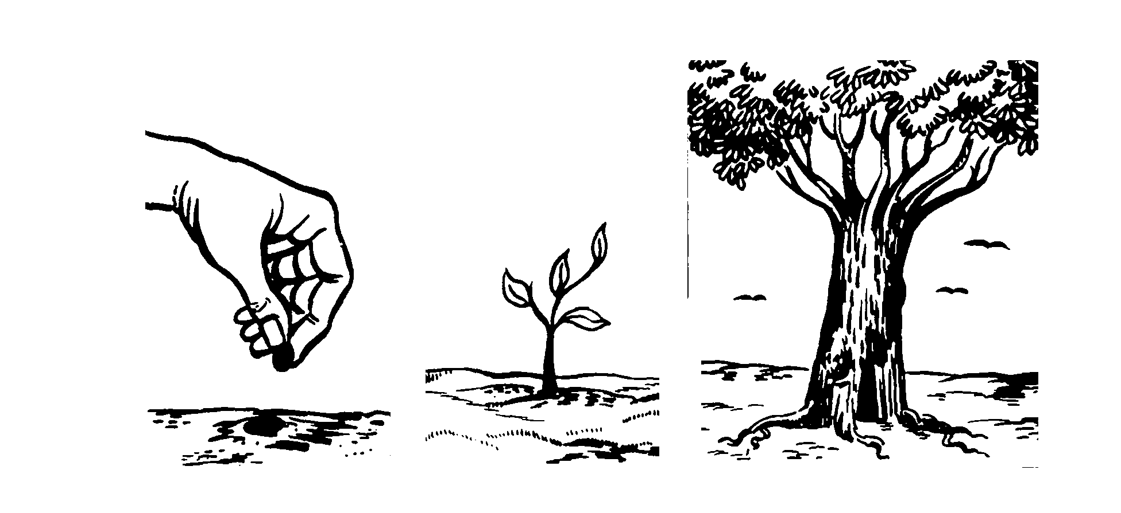

- Tutto il mondo è stato creato (cioè fatto) da Dio Padre, con l’aiuto del Figlio e dello Spirito Santo.
- Tutto quello che vediamo: la terra, i fiori, gli alberi, gli animali, i fiumi, il mare, tutto è stato creato da Dio
- Tantissimi anni fa non esisteva niente, c’era solo Dio Padre, Figlio e Spirito Santo. A un certo punto Dio ha deciso di creare tutto.
- Il mondo non è nato da solo, se Dio non avesse voluto creare il mondo, esso non sarebbe mai esistito.
Noi impariamo che il mondo è stato creato da Dio perché ce lo ha detto Dio stesso con la sua Parola scritta in un libro della Bibbia che si chiama Libro della Genesi (cioè della creazione del mondo). La Bibbia, che leggiamo a Messa ogni domenica è la Parola di Dio.

2) Dio ha creato tutto il mondo buono e bello. Dio ha creato anche l’uomo e la donna, gli esseri più preziosi di tutto il mondo creato.
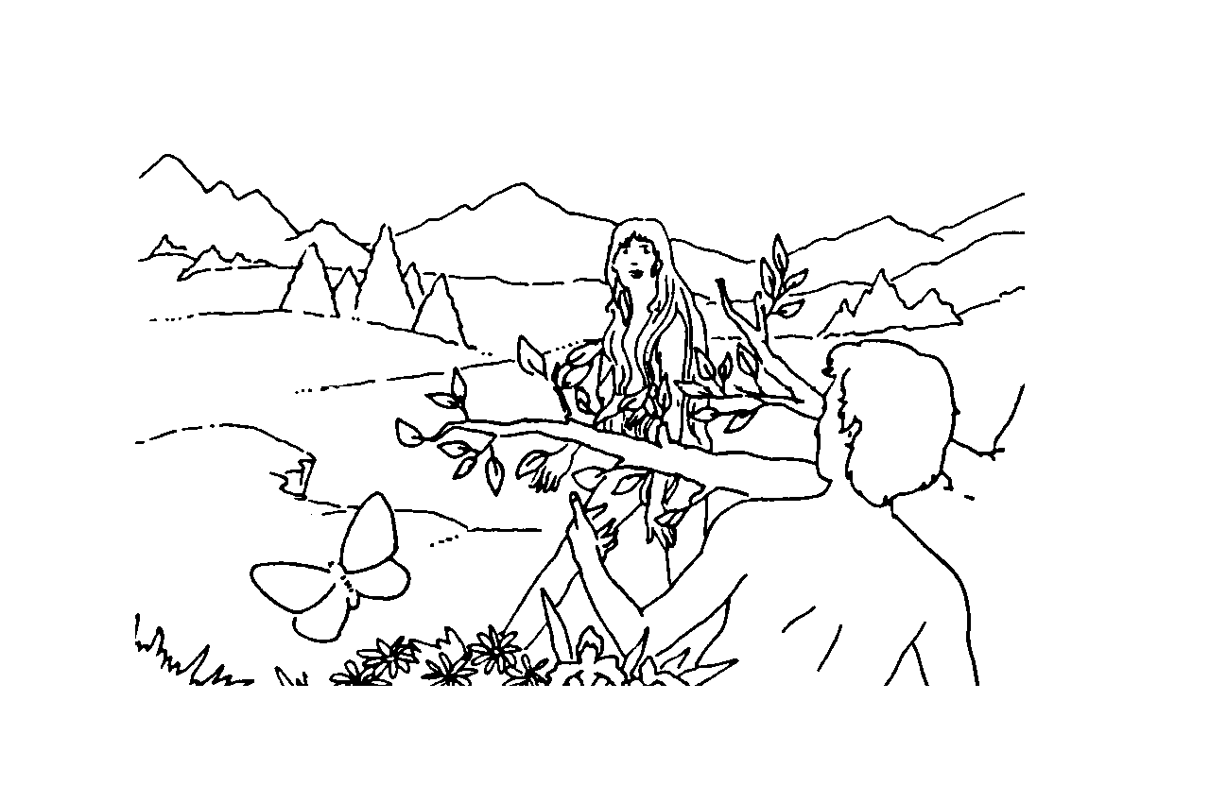
Oggi leggiamo il racconto della creazione: Genesi 1,1-2,4.

In principio Dio creò il cielo e la terra. 2Ora la terra era informe e deserta e le tenebre ricoprivano l’abisso e lo spirito di Dio aleggiava sulle acque.
3Dio disse: «Sia la luce!». E la luce fu. 4Dio vide che la luce era cosa buona e separò la luce dalle tenebre 5e chiamò la luce giorno e le tenebre notte. E fu sera e fu mattina: primo giorno.
6Dio disse: «Sia il firmamento in mezzo alle acque per separare le acque dalle acque». 7Dio fece il firmamento e separò le acque, che sono sotto il firmamento, dalle acque, che son sopra il firmamento. E così avvenne. 8Dio chiamò il firmamento cielo. E fu sera e fu mattina: secondo giorno.
9Dio disse: «Le acque che sono sotto il cielo, si raccolgano in un solo luogo e appaia l’asciutto». E così avvenne. 10Dio chiamò l’asciutto terra e la massa delle acque mare. E Dio vide che era cosa buona. 11E Dio disse: «La terra produca germogli, erbe che producono seme e alberi da frutto, che facciano sulla terra frutto con il seme, ciascuno secondo la sua specie». E così avvenne: 12la terra produsse germogli, erbe che producono seme, ciascuna secondo la propria specie e alberi che fanno ciascuno frutto con il seme, secondo la propria specie. Dio vide che era cosa buona. 13E fu sera e fu mattina: terzo giorno.
14Dio disse: «Ci siano luci nel firmamento del cielo, per distinguere il giorno dalla notte; servano da segni per le stagioni, per i giorni e per gli anni 15e servano da luci nel firmamento del cielo per illuminare la terra». E così avvenne: 16Dio fece le due luci grandi, la luce maggiore per regolare il giorno e la luce minore per regolare la notte, e le stelle. 17Dio le pose nel firmamento del cielo per illuminare la terra 18e per regolare giorno e notte e per separare la luce dalle tenebre. E Dio vide che era cosa buona. 19E fu sera e fu mattina: quarto giorno.
20Dio disse: «Le acque brulichino di esseri viventi e uccelli volino sopra la terra, davanti al firmamento del cielo». 21Dio creò i grandi mostri marini e tutti gli esseri viventi che guizzano e brulicano nelle acque, secondo la loro specie, e tutti gli uccelli alati secondo la loro specie. E Dio vide che era cosa buona. 22Dio li benedisse: «Siate fecondi e moltiplicatevi e riempite le acque dei mari; gli uccelli si moltiplichino sulla terra». 23E fu sera e fu mattina: quinto giorno.
24Dio disse: «La terra produca esseri viventi secondo la loro specie: bestiame, rettili e bestie selvatiche secondo la loro specie». E così avvenne: 25Dio fece le bestie selvatiche secondo la loro specie e il bestiame secondo la propria specie e tutti i rettili del suolo secondo la loro specie. E Dio vide che era cosa buona. 26E Dio disse: «Facciamo l’uomo a nostra immagine, a nostra somiglianza, e domini sui pesci del mare e sugli uccelli del cielo, sul bestiame, su tutte le bestie selvatiche e su tutti i rettili che strisciano sulla terra».
27Dio creò l’uomo a sua immagine;
a immagine di Dio lo creò;
maschio e femmina li creò.
28Dio li benedisse e disse loro:
«Siate fecondi e moltiplicatevi,
riempite la terra;
soggiogatela e dominate
sui pesci del mare
e sugli uccelli del cielo
e su ogni essere vivente,
che striscia sulla terra».

29Poi Dio disse: «Ecco, io vi do ogni erba che produce seme e che è su tutta la terra e ogni albero in cui è il frutto, che produce seme: saranno il vostro cibo.30A tutte le bestie selvatiche, a tutti gli uccelli del cielo e a tutti gli esseri che strisciano sulla terra e nei quali è alito di vita, io do in cibo ogni erba verde». E così avvenne. 31Dio vide quanto aveva fatto, ed ecco, era cosa molto buona. E fu sera e fu mattina: sesto giorno.
1Così furono portati a compimento il cielo e la terra e tutte le loro schiere. 2 Allora Dio, nel settimo giorno portò a termine il lavoro che aveva fatto e cessò nel settimo giorno da ogni suo lavoro. 3Dio benedisse il settimo giorno e lo consacrò, perché in esso aveva cessato da ogni lavoro che egli creando aveva fatto. 4aQueste le origini del cielo e della terra, quando vennero creati.

- Leggendo la Parola di Dio (cioè la Bibbia), nel libro della Genesi ci viene detto l’ordine con cui Dio ha creato tutte le cose.

- Il libro della Genesi ci dice che tutto ciò che è stato fatto da Dio è cosa buona e bella e ci dice che il mondo intero, nel suo complesso è cosa molto buona.

- Siccome il mondo è stato creato buono e bello, l’uomo deve rispettare la bellezza del mondo e non deve trattare male la natura e gli animali, perché sono creature di Dio.
- Il libro della Genesi ci dice anche che dopo aver creato tutte le cose e gli animali, Dio crea anche l’uomo e la donna che sono la cosa più preziosa di tutta la creazione, perché sono creati ad immagine e somiglianza di Dio, cioè sono come il ritratto di Dio sulla terra.

- Il primo uomo si chiamava Adamo e la prima donna Eva, da questa coppia di uomini hanno avuto origine tutti gli uomini.

3) Il peccato originale cioè il peccato delle origini, il primo peccato, la prima disubbidienza a Dio Padre, da cui sono derivate tutte le altre.

Genesi 3,1-24.
Il serpente era la più astuta di tutte le bestie selvatiche fatte dal Signore Dio. Egli disse alla donna: «È vero che Dio ha detto: Non dovete mangiare di nessun albero del giardino?». 2Rispose la donna al serpente: «Dei frutti degli alberi del giardino noi possiamo mangiare, 3ma del frutto dell’albero che sta in mezzo al giardino Dio ha detto: Non ne dovete mangiare e non lo dovete toccare, altrimenti morirete». 4Ma il serpente disse alla donna: «Non morirete affatto! 5Il Anzi, Dio sa che quando voi ne mangiaste, si aprirebbero i vostri occhi e diventereste come Dio, conoscendo il bene e il male». 6Allora la donna vide che l’albero era buono da mangiare, gradito agli occhi e desiderabile per acquistare saggezza; prese del suo frutto e ne mangiò, poi ne diede anche al marito, che era con lei, e anch’egli ne mangiò. 7Allora si aprirono gli occhi di tutti e due e si accorsero di essere nudi; intrecciarono foglie di fico e se ne fecero cinture.
8Poi udirono il Signore Dio che passeggiava nel giardino alla brezza del giorno e l’uomo con sua moglie si nascosero dal Signore Dio, in mezzo agli alberi del giardino. 9Ma il Signore Dio chiamò l’uomo e gli disse: «Dove sei?». 10Rispose: «Ho udito il tuo passo nel giardino: ho avuto paura, perché sono nudo, e mi sono nascosto».
11Riprese: «Chi ti ha fatto sapere che eri nudo? Hai forse mangiato dell’albero di cui ti avevo comandato di non mangiare?».
12Rispose l’uomo: «La donna che tu mi hai posta accanto mi ha dato dell’albero e io ne ho mangiato». 13Il Signore Dio disse alla donna: «Che hai fatto?». Rispose la donna: «Il serpente mi ha ingannata e io ho mangiato».
14Allora il Signore Dio disse al serpente:

«Poiché tu hai fatto questo,
sii tu maledetto più di tutto il bestiame
e più di tutte le bestie selvatiche;
sul tuo ventre camminerai
e polvere mangerai
per tutti i giorni della tua vita.
15Io porrò inimicizia tra te e la donna,
tra la tua stirpe
e la sua stirpe:
questa ti schiaccerà la testa
e tu le insidierai il calcagno».

16Alla donna disse:
«Moltiplicherò
i tuoi dolori e le tue gravidanze,
con dolore partorirai figli.
Verso tuo marito sarà il tuo istinto,
ma egli ti dominerà».

17All’uomo disse: «Poiché hai ascoltato la voce di tua moglie e hai mangiato dell’albero, di cui ti avevo comandato: Non ne devi mangiare,
maledetto sia il suolo per causa tua!
Con dolore ne trarrai il cibo
per tutti i giorni della tua vita.
18Spine e cardi produrrà per te
e mangerai l’erba campestre.
19Con il sudore del tuo volto mangerai il pane;
finchè tornerai alla terra,
perchè da essa sei stato tratto:
polvere tu sei e in polvere tornerai!».

20L’uomo chiamò la moglie Eva, perché essa fu la madre di tutti i viventi.
21Il Signore Dio fece all’uomo e alla donna tuniche di pelli e le vestì.
22Il Signore Dio disse allora: «Ecco l’uomo è diventato come uno di noi, per la conoscenza del bene e del male. Ora, egli non stenda più la mano e non prenda anche dell’albero della vita, ne mangi e viva sempre!». 23Il Signore Dio lo scacciò dal giardino di Eden, perché lavorasse il suolo da dove era stato tratto. 24Scacciò l’uomo e pose ad oriente del giardino di Eden i cherubini e la fiamma della spada folgorante, per custodire la via all’albero della vita.

- Dio Padre crea l’uomo come la creatura più bella e perfetta del mondo; crea Adamo ed Eva, il primo uomo e la prima donna.

- Dio Padre mette a vivere Adamo ed Eva in un giardino bellissimo, il giardino del Paradiso. Adamo ed Eva stanno bene, non hanno i vestiti, ma non si vergognano, vanno d’accordo tra loro, con gli animali, con Dio: i primi uomini sono in pace con tutto ciò che li circonda.

- Nel giardino del Paradiso, Adamo ed Eva, possono fare tutto quello che vogliono, eccetto una cosa: mangiare i frutti dell’albero che si trova al centro del giardino e che si chiama albero della vita o albero della conoscenza del bene e del male.

- Dio Padre ha dato l’ordine di non mangiare di quell’albero, perché altrimenti sarebbero morti, cioè avrebbero distrutto tutta la bellezza del Paradiso.

- Nel Paradiso però c’era anche una bestia particolarmente astuta, il serpente (il diavolo), che, invidioso della felicità di Adamo ed Eva, decide di far mangiare loro il frutto dell’albero proibito.
- Con la sua astuzia il serpente convince Eva a mangiare il frutto dell’albero e poi Eva lo dà anche ad Adamo suo marito.

- Dopo aver mangiato il frutto proibito, cambia tutta l’armonia che c’era nel giardino: Adamo ed Eva iniziano a litigare, non sono più in pace con le altre creature e neanche con Dio stesso. Prima cercavano Dio, mentre adesso scappano da Dio perché hanno paura.

- Così Dio Padre caccia Adamo ed Eva dal Paradiso perché sono stati disobbedienti e da quel momento è iniziata la storia degli uomini peccatori, cioè degli uomini che invece di fare il bene fanno il male, e tra questi uomini ci siamo anche noi.

- Così il peccato originale (cioè il primo peccato, la prima disobbedienza a Dio) da Adamo ed Eva è stato trasmesso a tutti gli uomini, che da quel momento hanno iniziato a compiere il male, e questo accade ancora oggi, se l’uomo non sta attento e non si sforza di fare il bene.

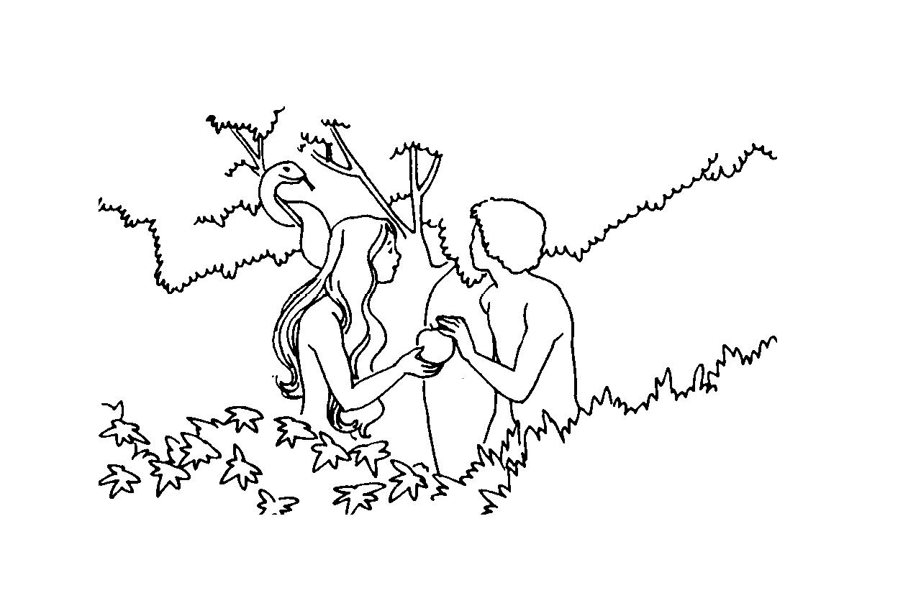

4) Dopo il peccato di Adamo ed Eva, cioè dopo la loro disobbedienza a Dio Padre, il male e la cattiveria entrano nel mondo.
La vicenda di Caino e Abele.

Genesi 4,1-16.
Adamo si unì a Eva sua moglie, la quale concepì e partorì Caino e disse: «Ho acquistato un uomo dal Signore». 2Poi partorì ancora suo fratello Abele. Ora Abele era pastore di greggi e Caino lavoratore del suolo.
3Dopo un certo tempo, Caino offrì frutti del suolo in sacrificio al Signore; 4anche Abele offrì primogeniti del suo gregge e il loro grasso. Il Signore gradì Abele e la sua offerta, 5ma non gradì Caino e la sua offerta. Caino ne fu molto irritato e il suo volto era abbattuto. 6Il Signore disse allora a Caino: «Perché sei irritato e perché è abbattuto il tuo volto? 7Se agisci bene, non dovrai forse tenerlo alto? Ma se non agisci bene, il peccato è accovacciato alla tua porta; verso di te è il suo istinto, ma tu dòminalo». 8Caino disse al fratello Abele: «Andiamo in campagna!». Mentre erano in campagna, Caino alzò la mano contro il fratello Abele e lo uccise. 9Allora il Signore disse a Caino: «Dov’è Abele, tuo fratello?». Egli rispose: «Non lo so. Sono forse il guardiano di mio fratello?». 10Riprese: «Che hai fatto? La voce del sangue di tuo fratello grida a me dal suolo! 11Ora sii maledetto lungi da quel suolo che per opera della tua mano ha bevuto il sangue di tuo fratello. 12Quando lavorerai il suolo, esso non ti darà più i suoi prodotti: ramingo e fuggiasco sarai sulla terra». 13Disse Caino al Signore: «Troppo grande è la mia colpa per ottenere perdono? 14Ecco, tu mi scacci oggi da questo suolo e io mi dovrò nascondere lontano da te; io sarò ramingo e fuggiasco sulla terra e chiunque mi incontrerà mi potrà uccidere». 15Ma il Signore gli disse: «Però chiunque ucciderà Caino subirà la vendetta sette volte!». Il Signore impose a Caino un segno, perché non lo colpisse chiunque l’avesse incontrato. 16Caino si allontanò dal Signore e abitò nel paese di Nod, ad oriente di Eden.

- Adamo ed Eva ascoltano il diavolo (il serpente), e mangiano il frutto dell’albero proibito, così Dio li punisce e li caccia dal Paradiso, dal giardino bellissimo in cui vivevano ed essi iniziano a vivere nel nostro mondo.

- Per Adamo ed Eva inizia una vita dura e difficile; prima non faticavano, non soffrivano, non litigavano, ma dopo il peccato e la cacciata dal Paradiso iniziano a litigare, a faticare per poter mangiare, a soffrire per le fatiche della vita.

- Dopo essere stati cacciati dal Paradiso, Adamo e Eva hanno due figli, il più grande di nome Caino, il più piccolo di nome Abele. Caino lavorava i campi, mentre Abele era un pastore;
entrambi pregavano Dio Padre, ma Caino pregava male, con poca voglia, senza impegnarsi, mentre Abele metteva il massimo impegno nella preghiera.

- Così Dio Padre ascoltava le preghiere di Abele e non ascoltava le preghiere di Caino. Per questo motivo Caino si arrabbiò molto ed era tanto invidioso di Abele che decise di ucciderlo; così un giorno Caino chiamò in campagna Abele e lo uccise.

- L’uccisione di Abele fu la prima grande conseguenza della cattiveria che era entrata nel mondo dopo il peccato originale.

- Dopo quella prima uccisione il male si diffuse su tutta la terra tra i figli di Caino e purtroppo questo male è presente ancora oggi tra noi e lo vediamo bene se guardiamo a tutte le uccisione e le morti che ci sono anche adesso nel mondo per colpa della cattiveria dell’uomo.

- Il peccato di Adamo ed Eva ha fatto sì che gli uomini non si volessero più bene, ma iniziassero ad odiarsi; ma noi dobbiamo darci da fare per vincere questo peccato e non odiare i nostri fratelli, compagni, amici.
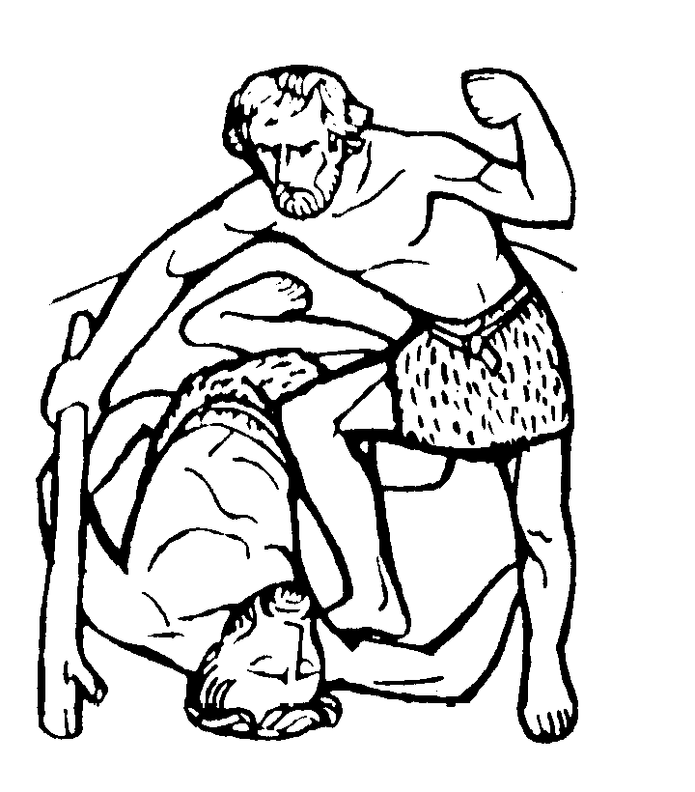

5) L’arca di Noè e il diluvio universale.

Genesi 7,1-8,21.
Il Signore disse a Noè: «Entra nell’arca tu con tutta la tua famiglia, perché ti ho visto giusto dinanzi a me in questa generazione. 2D’ogni animale mondo prendine con te sette paia, il maschio e la sua femmina; degli animali che non sono mondi un paio, il maschio e la sua femmina. 3Anche degli uccelli mondi del cielo, sette paia, maschio e femmina, per conservarne in vita la razza su tutta la terra. 4Perché tra sette giorni farò piovere sulla terra per quaranta giorni e quaranta notti; sterminerò dalla terra ogni essere che ho fatto». 5Noè fece quanto il Signore gli aveva comandato.
6Noè aveva seicento anni, quando venne il diluvio, cioè le acque sulla terra. 7Noè entrò nell’arca e con lui i suoi figli, sua moglie e le mogli dei suoi figli, per sottrarsi alle acque del diluvio. 8Degli animali mondi e di quelli immondi, degli uccelli e di tutti gli esseri che strisciano sul suolo 9entrarono a due a due con Noè nell’arca, maschio e femmina, come Dio aveva comandato a Noè.
10Dopo sette giorni, le acque del diluvio furono sopra la terra; 11nell’anno seicentesimo della vita di Noè, nel secondo mese, il diciassette del mese, proprio in quello stesso giorno, eruppero tutte le sorgenti del grande abisso e le cateratte del cielo si aprirono. 12Cadde la pioggia sulla terra per quaranta giorni e quaranta notti. 13In quello stesso giorno entrò nell’arca Noè con i figli Sem, Cam e Iafet, la moglie di Noè, le tre mogli dei suoi tre figli: 14essi e tutti i viventi secondo la loro specie e tutto il bestiame secondo la sua specie e tutti i rettili che strisciano sulla terra secondo la loro specie, tutti i volatili secondo la loro specie, tutti gli uccelli, tutti gli esseri alati. 15Vennero dunque a Noè nell’arca, a due a due, di ogni carne in cui è il soffio di vita. 16Quelli che venivano, maschio e femmina d’ogni carne, entrarono come gli aveva comandato Dio: il Signore chiuse la porta dietro di lui.
17Il diluvio durò sulla terra quaranta giorni: le acque crebbero e sollevarono l’arca che si innalzò sulla terra. 18Le acque divennero poderose e crebbero molto sopra la terra e l’arca galleggiava sulle acque. 19Le acque si innalzarono sempre più sopra la terra e coprirono tutti i monti più alti che sono sotto tutto il cielo. 20Le acque superarono in altezza di quindici cubiti i monti che avevano ricoperto.
21Perì ogni essere vivente che si muove sulla terra, uccelli, bestiame e fiere e tutti gli esseri che brulicano sulla terra e tutti gli uomini. 22Ogni essere che ha un alito di vita nelle narici, cioè quanto era sulla terra asciutta morì.
23Così fu sterminato ogni essere che era sulla terra: con gli uomini, gli animali domestici, i rettili e gli uccelli del cielo; essi furono sterminati dalla terra e rimase solo Noè e chi stava con lui nell’arca.
24Le acque restarono alte sopra la terra centocinquanta giorni.
1Dio si ricordò di Noè, di tutte le fiere e di tutti gli animali domestici che erano con lui nell’arca. Dio fece passare un vento sulla terra e le acque si abbassarono. 2Le fonti dell’abisso e le cateratte del cielo furono chiuse e fu trattenuta la pioggia dal cielo; 3le acque andarono via via ritirandosi dalla terra e calarono dopo centocinquanta giorni. 4Nel settimo mese, il diciasette del mese, l’arca si posò sui monti dell’Ararat. 5Le acque andarono via via diminuendo fino al decimo mese. Nel decimo mese, il primo giorno del mese, apparvero le cime dei monti.
6Trascorsi quaranta giorni, Noè aprì la finestra che aveva fatta nell’arca e fece uscire un corvo per vedere se le acque si fossero ritirate. 17Esso uscì andando e tornando finché si prosciugarono le acque sulla terra. 8Noè poi fece uscire una colomba, per vedere se le acque si fossero ritirate dal suolo; 9ma la colomba, non trovando dove posare la pianta del piede, tornò a lui nell’arca, perché c’era ancora l’acqua su tutta la terra. Egli stese la mano, la prese e la fece rientrare presso di sé nell’arca. 10Attese altri sette giorni e di nuovo fece uscire la colomba dall’arca 11e la colomba tornò a lui sul far della sera; ecco, essa aveva nel becco un ramoscello di ulivo. Noè comprese che le acque si erano ritirate dalla terra. 12Aspettò altri sette giorni, poi lasciò andare la colomba; essa non tornò più da lui.
13L’anno seicentouno della vita di Noè, il primo mese, il primo giorno del mese, le acque si erano prosciugate sulla terra; Noè tolse la copertura dell’arca ed ecco la superficie del suolo era asciutta. 14Nel secondo mese, il ventisette del mese, tutta la terra fu asciutta.
Dio ordinò a Noè: 16«Esci dall’arca tu e tua moglie, i tuoi figli e le mogli dei tuoi figli con te. 17Tutti gli animali d’ogni specie che hai con te, uccelli, bestiame e tutti i rettili che strisciano sulla terra, falli uscire con te, perché possano diffondersi sulla terra, siano fecondi e si moltiplichino su di essa».
18Noè uscì con i figli, la moglie e le mogli dei figli. 19Tutti i viventi e tutto il bestiame e tutti gli uccelli e tutti i rettili che strisciano sulla terra, secondo la loro specie, uscirono dall’arca. 20Allora Noè edificò un altare al Signore; prese ogni sorta di animali mondi e di uccelli mondi e offrì olocausti sull’altare. 21Il Signore ne odorò la soave fragranza e pensò: «Non maledirò più il suolo a causa dell’uomo, perché l’istinto del cuore umano è incline al male fin dalla adolescenza; né colpirò più ogni essere vivente come ho fatto.

Dopo il peccato di Adamo ed Eva, il peccato è entrato nel mondo, e la prima conseguenza del peccato è stata l’uccisione di Abele da parte del fratello Caino. Ma dopo questo episodio il male e il peccato continuano ancora tra gli uomini, che intanto erano diventati numerosi sulla terra.

Un giorno Dio Padre si mise a guardare cosa facevano gli uomini sulla terra e si accorse che tutti gli uomini si comportavano male: chi uccideva l’altro, chi rubava, chi era invidioso, chi insultava, e decise di punire gli uomini facendoli morire.

Ma tra gli uomini c’era un uomo giusto e bravo, di nome Noè, e Dio Padre decise di salvare la sua famiglia, perché era l’unica famiglia che si comportava bene.

Dio disse a Noè di preparare un’arca, cioè una grande nave di legno con tanti scompartimenti che potesse accogliere tutti i membri della sua famiglia e una coppia di animali di ogni specie, perché la terra sarebbe stata inondata dall’acqua e non si sarebbe salvato nessuno se non quanti erano dentro l’arca.

Così Noè, aiutato dai suoi tre figli Sem, Cam e Iafet e dalle loro mogli costruì l’arca, vi fece entrare una coppia di animali di ogni specie (maschio e femmina) e aspettò che Dio iniziasse a mandare acqua sulla terra.

Dio Padre iniziò a far piovere sulla terra, e piovve per quaranta giorni e quaranta notti, tanto che l’acqua ricoprì tutta la terra e morirono tutti gli uomini e gli animali, tranne quelli che erano dentro l’arca.

Questa grande quantità di pioggia che cadde sulla terra e la ricoprì completamente fu chiamata: diluvio universale.

Al termine del diluvio, le acque iniziarono ad abbassarsi e Noè mandò fuori dall’arca una colomba, che ritornò nell’arca con un ramoscello di ulivo nel becco, segno che ormai non c’era più acqua sulla terra e segno della pace che Dio aveva stabilito con gli uomini. Da quel momento il ramoscello di ulivo è diventato per tutti gli uomini un segno di pace.
Quando l’acqua si fu ritirata Noè fece uscire gli animali dall’arca e così gli animali riiniziarono a popolare la terra.

Dio stabilì con Noè e la sua famiglia una alleanza, cioè un giuramento solenne, in cui prometteva che non avrebbe mai più mandato il diluvio sulla terra per uccidere gli uomini.

Così gli animali e gli uomini uscirono dall’arca e la terra si riempì di nuovo di uomini e di animali, ma anche i discendenti di questi uomini erano segnati dal peccato originale di Adamo ed Eva, e dopo poco riiniziarono a comportarsi male.



6) Gesù, il figlio di Dio, è venuto sulla terra, tra gli uomini, per insegnare agli uomini ad essere bravi

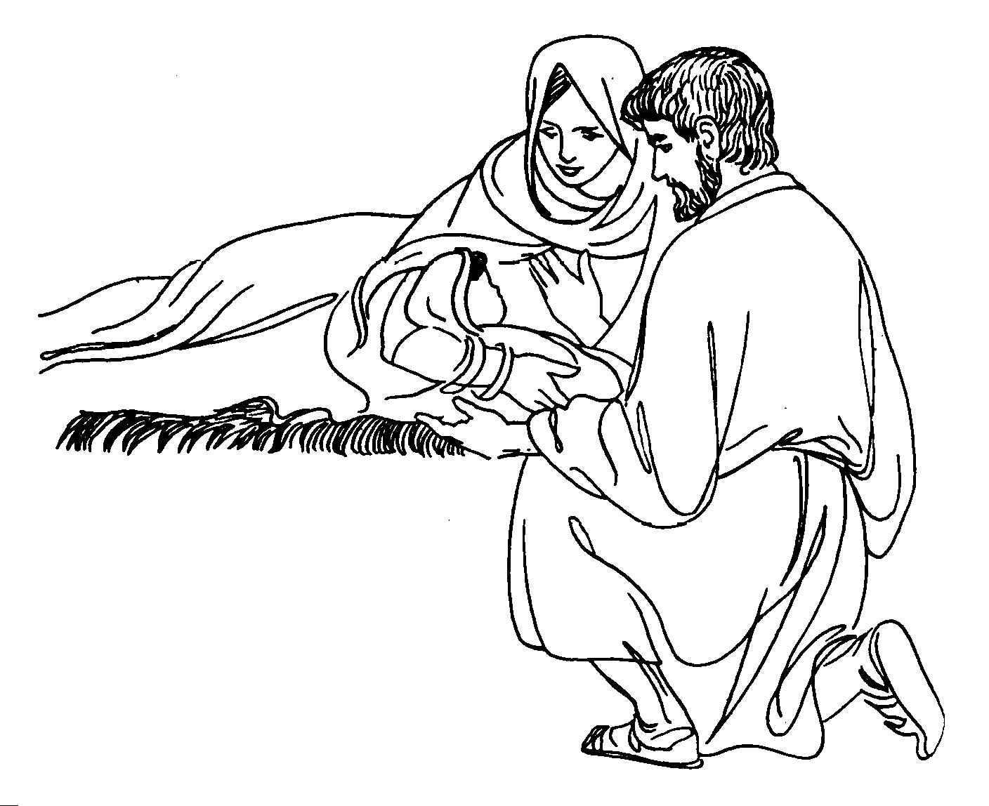

Dopo il peccato originale, gli uomini continuavano a comportarsi male e Dio Padre decise di mandare sulla terra, tra gli uomini il suo Figlio perché insegnasse loro a comportarsi bene e desse loro l’esempio, con la sua vita, di come ci si deve comportare per essere buoni.

Dio Padre 2000 anni fa mandò il suo Figlio sulla terra e volle non solo che vivesse tra gli uomini, ma anche che diventasse uomo come gli uomini.

Così il Figlio di Dio, che viveva in cielo insieme a Dio Padre fin da prima che fosse creato il mondo, scese sulla terra.

Il Figlio di Dio, che quando era in cielo era invisibile, scendendo sulla terra è diventato un vero uomo, come noi.

Il Figlio di Dio è diventato un uomo come noi uomini: ha ricevuto un nome (Gesù), è nato da una mamma come siamo nati noi, ha avuto una famiglia come abbiamo noi, è cresciuto come cresceremo noi.

Il Figlio di Dio è nato in una famiglia con la mamma di nome Maria, il babbo di nome Giuseppe ed è stato chiamato Gesù.

Noi impareremo a conoscere Gesù: quando è nato, dove ha vissuto, chi era la sua famiglia, cosa ha detto, cosa ha fatto.

7) La Madre di Gesù: Maria Immacolata

Vangelo secondo Luca 1,26-38.
Nel sesto mese, l’angelo Gabriele fu mandato da Dio in una città della Galilea, chiamata Nazaret, 27a una vergine, promessa sposa di un uomo della casa di Davide, chiamato Giuseppe. La vergine si chiamava Maria. 28Entrando da lei, disse: «Ti saluto, o piena di grazia, il Signore è con te». 29A queste parole ella rimase turbata e si domandava che senso avesse un tale saluto. 30L’angelo le disse: «Non temere, Maria, perché hai trovato grazia presso Dio. 31Ecco concepirai un figlio, lo darai alla luce e lo chiamerai Gesù. 32Sarà grande e chiamato Figlio dell’Altissimo; il Signore Dio gli darà il trono di Davide suo padre 33e regnerà per sempre sulla casa di Giacobbe e il suo regno non avrà fine».
34Allora Maria disse all’angelo: «Come è possibile? Non conosco uomo». 35Le rispose l’angelo: «Lo Spirito Santo scenderà su di te, su te stenderà la sua ombra la potenza dell’Altissimo. Colui che nascerà sarà dunque santo e chiamato Figlio di Dio. 36Vedi: anche Elisabetta, tua parente, nella sua vecchiaia, ha concepito un figlio e questo è il sesto mese per lei, che tutti dicevano sterile: 37 nulla è impossibile a Dio ». 38Allora Maria disse: «Eccomi, sono la serva del Signore, avvenga di me quello che hai detto». E l’angelo partì da lei.

Dio Padre per insegnare agli uomini a comportarsi bene, decise di mandare nel mondo il suo Figlio Gesù e decise che il suo Figlio diventasse un vero uomo come noi uomini.

Così 2003 anni fa Gesù, il Figlio di Dio, venne sulla terra e nacque in una famigli a di uomini.

Gesù nacque, come nascono tutti i bambini, in una famiglia, con la mamma Maria e il babbo Giuseppe.
Ma la nascita di Gesù fu una nascita un po’ particolare e anche la famiglia di Gesù fu una famiglia un po’ particolare.

Maria e Giuseppe erano fidanzati, e un giorno, mentre Maria stava in casa, le apparve un angelo, l’angelo Gabriele che le disse alcune cose molto strane:

- le disse che lei era nata senza il peccato originale,cioè quel peccato che dopo il peccato di Adamo ed Eva era stato trasmesso a tutti gli uomini e che li faceva comportare male.
Maria a differenza di tutti gli altri uomini, e a differenza anche di noi, era nata senza il peccato originale. Per questo si dice che Maria è Immacolata, cioè che è nata senza la macchia del peccato originale. Immacolata infatti deriva dal latino e vuol dire “senza macula”, cioè senza la macchia del peccato. Maria è l’unica persona tra tutti gli uomini che è nata senza il peccato originale.

2) Poi l’angelo disse a Maria che lei era stata scelta da Dio Padre per essere la madre di Gesù, il Figlio di Dio.

3) Le disse anche di non temere e di non preoccuparsi per un compito così grande e importante, perché Dio Padre l’avrebbe accompagnata con il suo aiuto e la suo protezione.

Maria rimase molto turbata dalla parole dell’angelo, ma alla fine gli rispose che era disponibile a diventare la madre del Figlio di Dio.
Maria disse all’angelo :Eccomi sono la serva del Signore, si compia in me secondo la sua parola.

Così l’angelo se ne andò da lei e Maria rimase miracolosamente e misteriosamente incinta di Gesù, il Figlio di Dio, pur non essendo ancora sposata con Giuseppe.

La disponibilità di Maria nel compiere la volontà di Dio Padre che le domanda di essere la Madre di Gesù è un esempio per tutti noi che dobbiamo imparare a dire di sì alle chiamate del Signore.

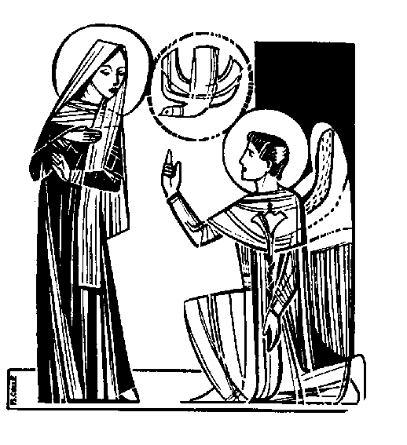

8) San Giuseppe, lo sposo di Maria

Abbiamo visto che Maria, la madre di Gesù, fu una madre un po’ particolare.
- A differenza di tutti gli altri uomini e di tutte le altre donne Maria è nata senza il peccato originale (per questo è chiamata Immacolata).
- Senza essere ancora sposata con Giuseppe Maria ha ricevuto l’annuncio dall’angelo Gabriele che le diceva che sarebbe stata la madre del Figlio di Dio;
- Maria ha avuto il coraggio di dire che era disponibile a compiere la volontà di Dio Padre, cioè di diventare la madre di Gesù, Figlio di Dio.

Dopo essersi resa disponibile a diventare la madre di Gesù Figlio di Dio, Maria rimane incinta per opera della potenza dello Spirito Santo.

Il Vangelo ci dice che il fidanzato di Maria si chiamava Giuseppe, egli era molto buono e voleva molto bene a Maria, ma non riusciva a credere che realmente le fosse apparso un angelo e le avesse detto che sarebbe diventata la madre del Figlio di Dio.

Vangelo di Matteo 1,18-24.
Ecco come avvenne la nascita di Gesù Cristo: sua madre Maria, essendo promessa sposa di Giuseppe, prima che andassero a vivere insieme si trovò incinta per opera dello Spirito Santo. Giuseppe suo sposo, che era giusto e non voleva ripudiarla, decise di licenziarla in segreto. Mentre però stava pensando a queste cose, ecco che gli apparve in sogno un angelo del Signore e gli disse: «Giuseppe, figlio di Davide, non temere di prendere con te Maria, tua sposa, perché quel che è generato in lei viene dallo Spirito Santo. Essa partorirà un figlio e tu lo chiamerai Gesù: egli infatti salverà il suo popolo dai suoi peccati».
Tutto questo avvenne perché si adempisse ciò che era stato detto dal Signore per mezzo del profeta:
Ecco, la vergine concepirà e partorirà un figlio
che sarà chiamato Emmanuele, che significa Dio con noi. Destatosi dal sonno, Giuseppe fece come gli aveva ordinato l’angelo del Signore e prese con sé la sua sposa

E così mentre Giuseppe ripensava alle cose che gli aveva detto Maria e non riusciva a credere che Maria sarebbe diventata la madre del Figlio di Dio e che era incinta per opera dello Spirito Santo, ecco che gli apparve un angelo in un sogno e gli disse che quello che Maria gli aveva detto era vero: realmente lei sarebbe diventata la madre del Figlio di Dio.

Così Giuseppe credette subito, senza nessuna esitazione, alle parole dell’angelo, che gli disse anche che lui avrebbe dovuto chiamare Gesù il figlio che sarebbe nato da Maria.

Giuseppe sposò Maria, la accolse nella sua casa e diede a Dio Padre la piena disponibilità a diventare il padre di Gesù Figlio di Dio.

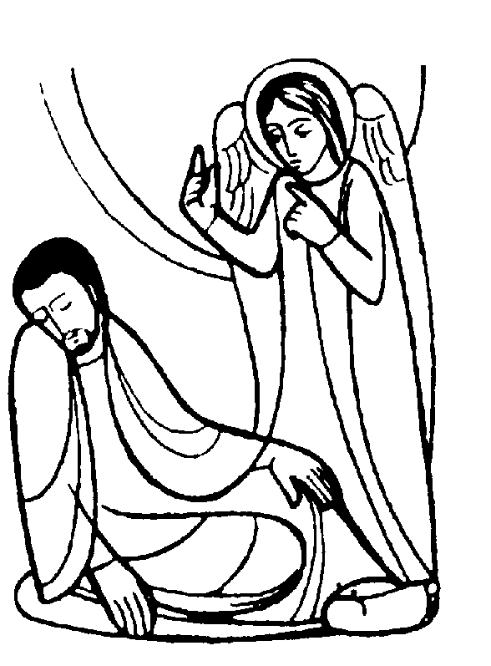

9) La nascita di Gesù a Betlemme
Vangelo di Luca 2,1-7.

Giuseppe dopo l’apparizione dell’angelo durante il sogno, decide di sposare Maria di diventare il padre di Gesù, il Figlio di Dio che sarebbe dovuto nascere tra gli uomini per salvarli e insegnare loro a comportarsi bene..

Quando Maria stava per partorire, l’imperatore Cesare Augusto, decise di fare un conto preciso di tutti gli abitanti della Palestina.

Per fare questo conto preciso di tutti gli abitanti, l’imperatore ordinò che tutti gli uomini maschi della Palestina tornassero alla città dove erano nati, portando con sé le loro famiglie.

Così anche Giuseppe, che viveva a Nazaret insieme con Maria, dovette tornare alla città dove era nato, cioè Betlemme.

Secondo l’ordine dell’imperatore Giuseppe portò con sé anche la propria moglie Maria, che stava per partorire.

Dopo il lungo viaggio Maria e Giuseppe arrivarono alla città di Betlemme, città in cui Giuseppe era nato, ma appena arrivati in città Maria iniziò ad avere le doglie del parto.

Giuseppe cercò un luogo dove Maria potesse essere accolta per partorire, ma in nessuna locanda c’era posto.
Alla fine Giuseppe trovò accoglienza in una stalla o in una povera grotta dove i contadini chiudevano gli animali di notte.
Maria partorì suo figlio Gesù, il Figlio di Dio, in questa stalla o grotta, nella povertà più grande usando come culla la mangiatoia che aveva dentro il fieno per dare da mangiare agli animali.

Gesù, il Figlio di Dio, mandato da Dio Padre tra gli uomini, per salvare gli uomini insegnando loro a volersi bene, nasce nella povertà più grande, rifiutato da tutti, come ancora oggi è rifiutato da tanta gente che si comporta male.

Ascoltiamo che cosa ci dice il Vangelo

Dal Vangelo secondo Luca (2,1-7)
In quei giorni un decreto di Cesare Augusto ordinò che si facesse il censimento di tutta la terra. Questo primo censimento fu fatto quando era governatore della Siria Quirinio. 3Andavano tutti a farsi registrare, ciascuno nella sua città. Anche Giuseppe, che era della casa e della famiglia di Davide, dalla città di Nazaret e dalla Galilea salì in Giudea alla città di Davide, chiamata Betlemme, per farsi registrare insieme con Maria sua sposa, che era incinta. Ora, mentre si trovavano in quel luogo, si compirono per lei i giorni del parto. Diede alla luce il suo figlio primogenito, lo avvolse in fasce e lo depose in una mangiatoia, perché non c’era posto per loro nell’albergo.

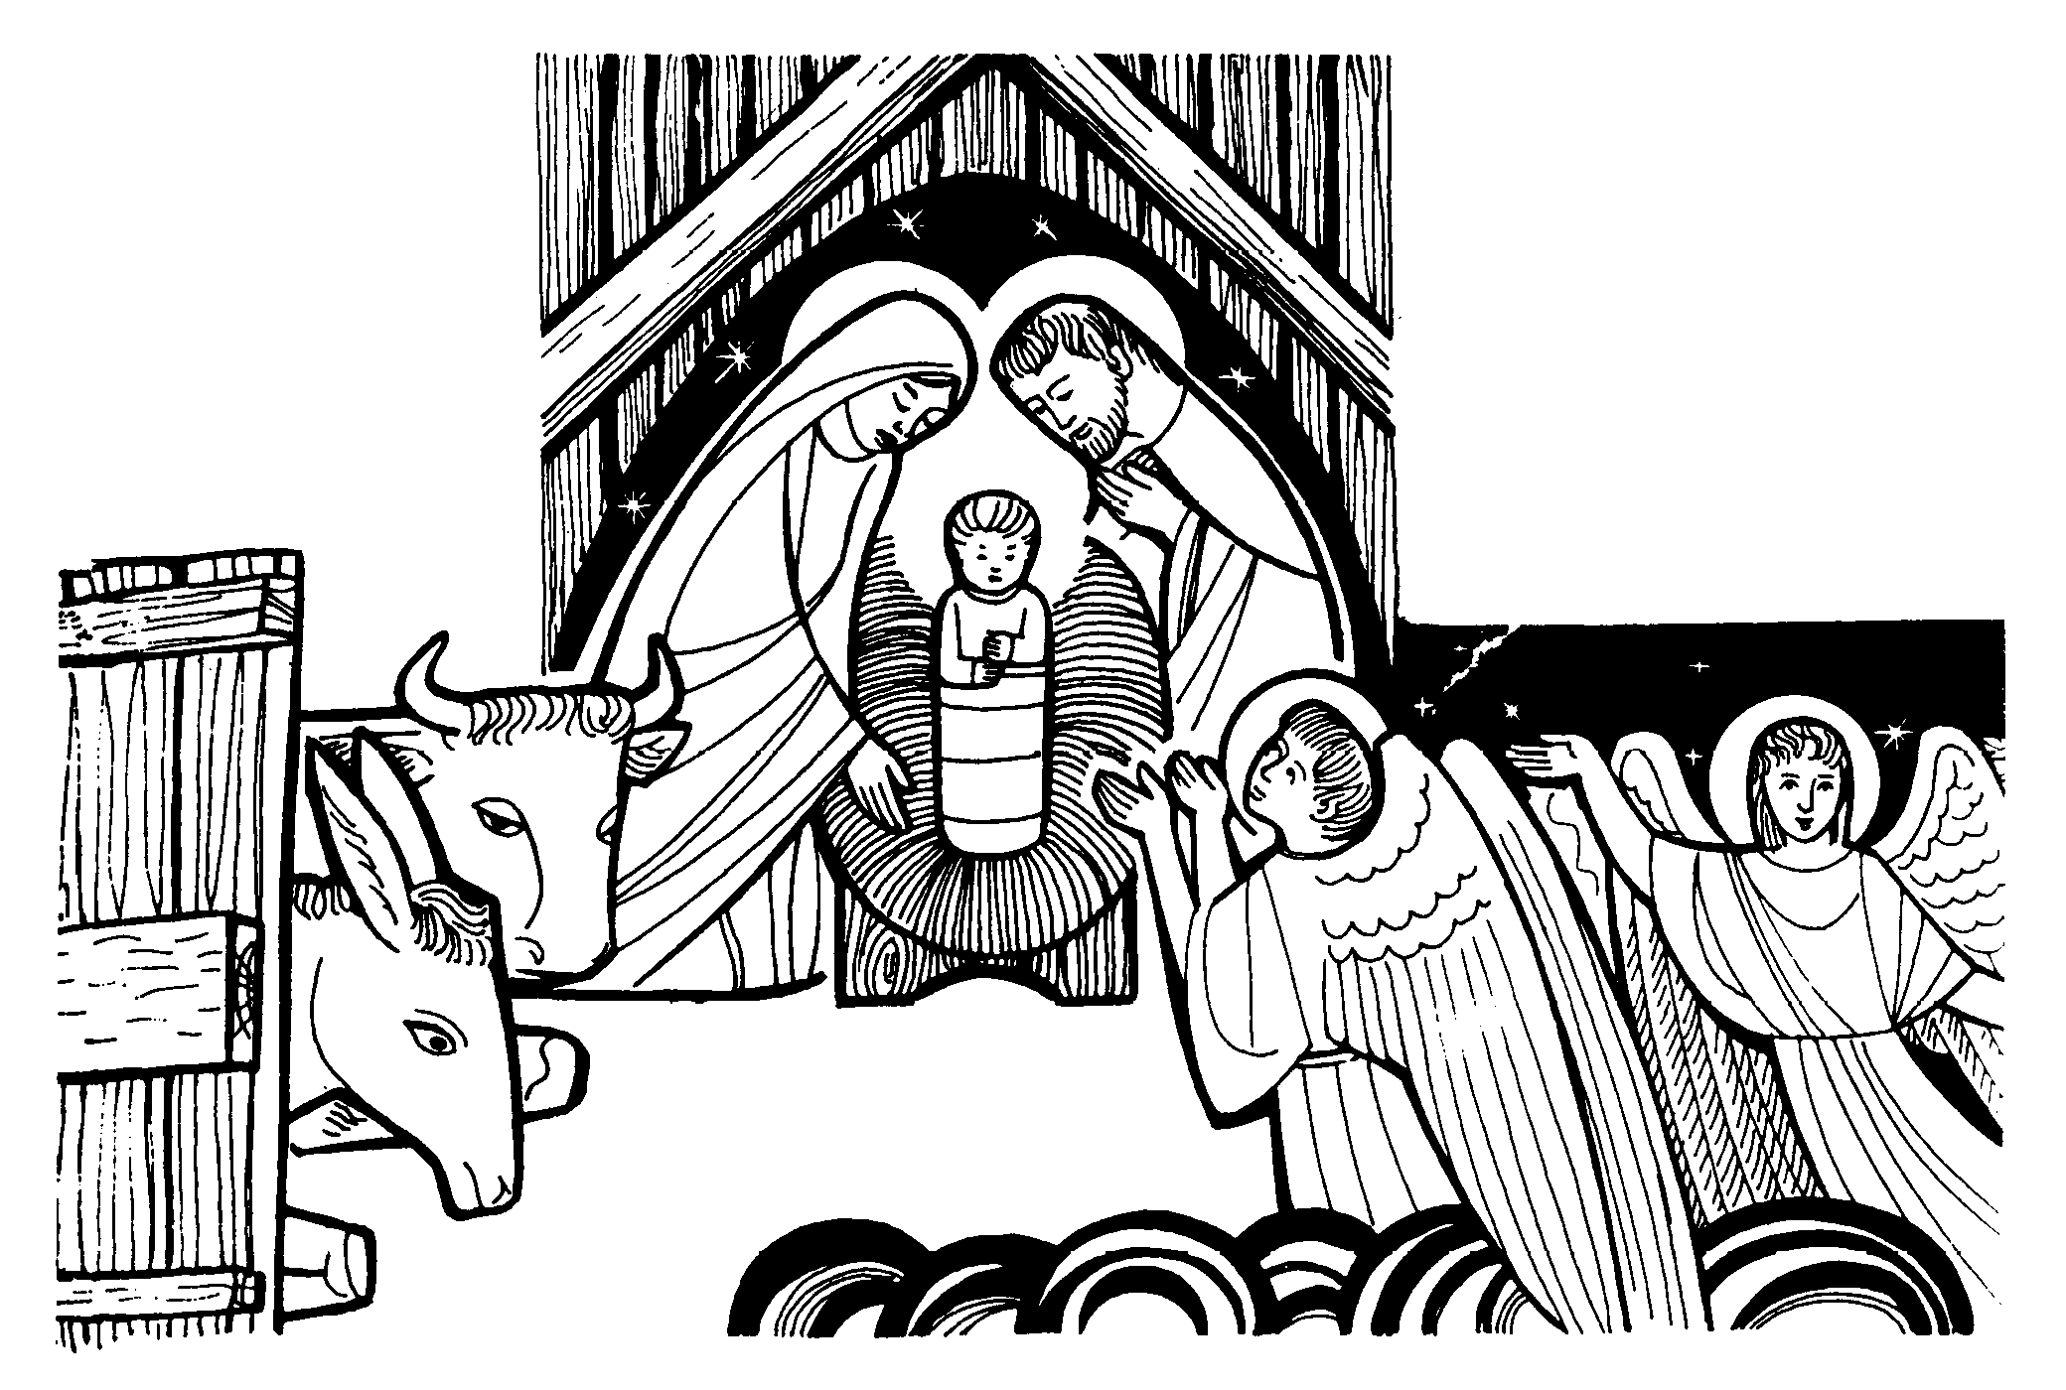

10) I pastori.
Vangelo di Luca 2,8-20.

Gesù nasce a Betlemme, in una stalla o grotta, nella povertà più grande.

In quella regione c’erano dei poveri pastori, che durante la notte facevano la guardia alle loro greggi.
Mentre vegliavano, apparvero degli angeli, che annunciarono loro che a Betlemme era nato il Figlio di Dio, colui che avrebbe salvato tutti gli uomini dal peccato.

I pastori dopo aver sentito l’annuncio degli angeli, andarono in fretta e senza indugio a Betlemme per vedere dove era nato il Figlio di Dio, Gesù.

Arrivati a Betlemme trovarono la stalla in cui erano Maria, Giuseppe e il bambino Gesù e furono pieni di gioia nel vedere il bambino.

Dopo aver adorato il bambino Gesù, Figlio di Dio, e dopo aver pregato, tornarono a casa pieni di gioia e lodavano Dio perché Gesù avrebbe salvato tutti gli uomini dal loro peccato e avrebbe insegnato loro a comportarsi bene.

Gesù dunque nasce a Betlemme, nella povertà e nell’umiltà più grande e nessuno si accorge di lui perché sono tutti distratti come anche noi oggi siamo distratti da tante cose e spesso non ci ricordiamo di Gesù; non ci ricordiamo di pregarlo, di venire in Chiesa, di comportarci come lui ci ha insegnato.

Solamente dei poveri pastori si accorgono che Gesù è nato e fanno la fatica di andare a vedere dove è nato perché credono che solamente Lui li salverà dal male e gli insegnerà a comportasi bene.

Come fanno i pastori, così dobbiamo fare anche noi. Anche noi dobbiamo andare da Gesù, in chiesa, per pregarlo e per lodare Dio Padre che ci vuole bene.

Leggiamo il Vangelo di Luca (2,8-20)
C’erano in quella regione alcuni pastori che vegliavano di notte facendo la guardia al loro gregge. 9Un angelo del Signore si presentò davanti a loro e la gloria del Signore li avvolse di luce. Essi furono presi da grande spavento, ma l’angelo disse loro: «Non temete, ecco vi annunzio una grande gioia, che sarà di tutto il popolo: oggi vi è nato nella città di Davide un salvatore, che è il Cristo Signore. Questo per voi il segno: troverete un bambino avvolto in fasce, che giace in una mangiatoia». E subito apparve con l’angelo una moltitudine dell’esercito celeste che lodava Dio e diceva:
«Gloria a Dio nel più alto dei cieli
e pace in terra agli uomini che egli ama».
Appena gli angeli si furono allontanati per tornare al cielo, i pastori dicevano fra loro: «Andiamo fino a Betlemme, vediamo questo avvenimento che il Signore ci ha fatto conoscere». Andarono dunque senz’indugio e trovarono Maria e Giuseppe e il bambino, che giaceva nella mangiatoia. E dopo averlo visto, riferirono ciò che del bambino era stato detto loro. Tutti quelli che udirono, si stupirono delle cose che i pastori dicevano. Maria, da parte sua, serbava tutte queste cose meditandole nel suo cuore.
I pastori poi se ne tornarono, glorificando e lodando Dio per tutto quello che avevano udito e visto, com’era stato detto loro.

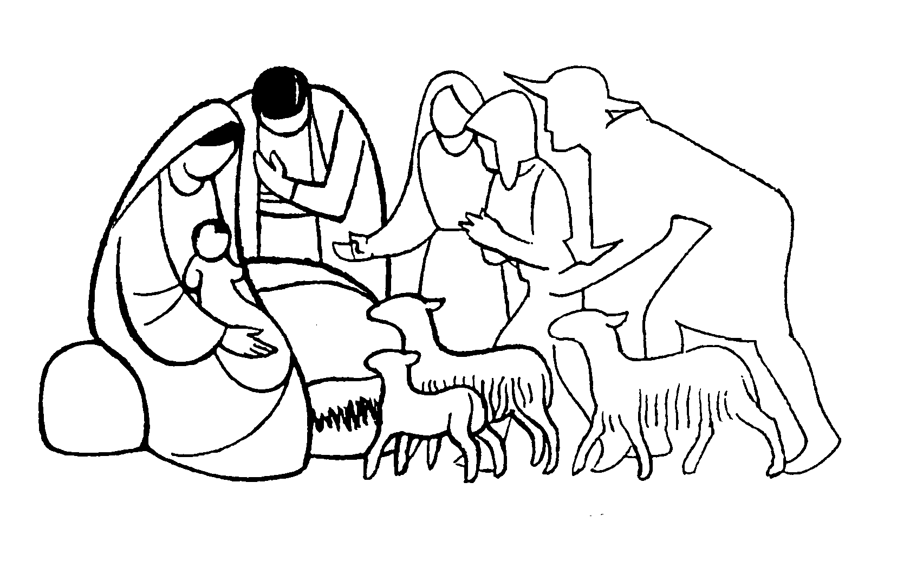

11) I Magi.
Vangelo di Matteo 2,1-12.

I Vangeli, cioè i libri che ci raccontano gli episodi della vita di Gesù, ci dicono che dopo un po’ di tempo dalla nascita di Gesù, arrivarono a Gerusalemme alcuni personaggi venuti appositamente per vedere e per adorare il Figlio di Dio che era nato.

Questi personaggi che provenivano dall’oriente, cioè da molto lontano, erano molto ricchi e si dice che fossero dei re. Questi re avevano fatto tantissima strada per vedere Gesù, il Figlio di Dio.

Si dice che questi re che giunsero a Gerusalemme fossero tre e avessero ciascuno la pelle di colore diverso: uno era con la pelle scura, uno era di carnagione bianca, e l’ultimo era di razza cinese. Ognuno di questi re rappresentava una popolazione diversa: i neri, i bianchi, i gialli.

Questi re, ci dice il Vangelo e la tradizione, che erano esperti astronomi (per questo li chiamiamo magi cioè maghi -esperti della lettura delle stelle-) e si erano messi in cammino dai loro paesi perché avevano visto una stella spettacolare che aveva rivelato loro che era nato il Figlio di Dio.

Così i magi si misero in cammino seguendo la stella, e arrivarono fino a Gerusalemme, e giunti a Gerusalemme andarono dal re Erode per avere informazioni sul luogo preciso della nascita di Gesù.

Quando Erode vide i re magi che cercavano Gesù, il Figlio di Dio che era nato, fu molto turbato, perché si diceva che questo bambino che era nato sarebbe diventato il re dei Giudei.

Così il re Erode, che era il re dei Giudei, sentendo dire che era nato un altro re dei Giudei, disse ai magi di andare a Betlemme, perché le antiche profezie dicevano che il Figlio di Dio, il re dei Giudei, sarebbe nato a Betlemme e di ritornare da lui dopo aver trovato il bambino perché anche lui andasse ad adorarlo.

L’intenzione di Erode era però quella di informarsi bene sul luogo dove era nato Gesù per poi andare a ucciderlo.

Così i magi andarono a Betlemme, trovarono Gesù con Maria e Giuseppe e lo adorarono.

Offrirono poi a Gesù oro, incenso e mirra, ma vedremo la prossima volta il significato di questi doni.

Quando poi stavano per ritornare a Gerusalemme per avvertire il re Erode, apparve loro un angelo in sogno e disse loro di non andare da Erode, ma di fare ritorno al loro paese per un’altra strada.

Leggiamo il Vangelo secondo Matteo (2,1-12)
Gesù nacque a Betlemme di Giudea, al tempo del re Erode. Alcuni Magi giunsero da oriente a Gerusalemme e domandavano: «Dov’è il re dei Giudei che è nato? Abbiamo visto sorgere la sua stella, e siamo venuti per adorarlo». All’udire queste parole, il re Erode restò turbato e con lui tutta Gerusalemme. Riuniti tutti i sommi sacerdoti e gli scribi del popolo, s’informava da loro sul luogo in cui doveva nascere il Messia. Gli risposero: «A Betlemme di Giudea, perché così è scritto per mezzo del profeta. Allora Erode, chiamati segretamente i Magi, si fece dire con esattezza da loro il tempo in cui era apparsa la stella e li inviò a Betlemme esortandoli: «Andate e informatevi accuratamente del bambino e, quando l’avrete trovato, fatemelo sapere, perché anch’io venga ad adorarlo».
Udite le parole del re, essi partirono. Ed ecco la stella, che avevano visto nel suo sorgere, li precedeva, finché giunse e si fermò sopra il luogo dove si trovava il bambino. Al vedere la stella, essi provarono una grandissima gioia. Entrati nella casa, videro il bambino con Maria sua madre, e prostratisi lo adorarono. Poi aprirono i loro scrigni e gli offrirono in dono oro, incenso e mirra. Avvertiti poi in sogno di non tornare da Erode, per un’altra strada fecero ritorno al loro paese.

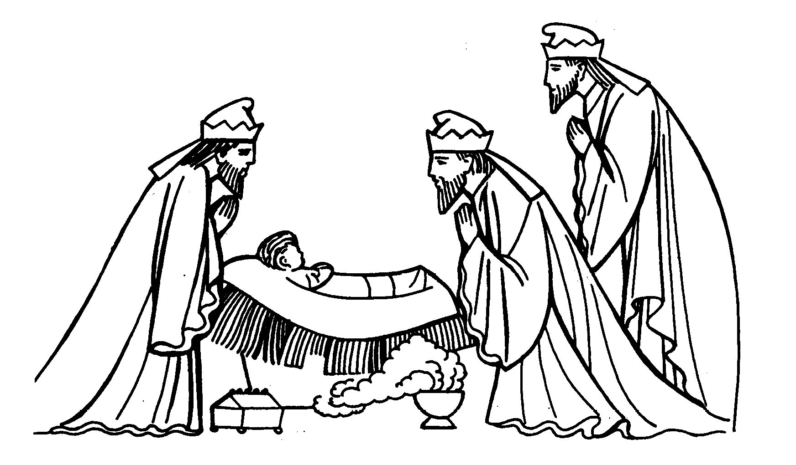

12) I doni dei Re Magi
Matteo 2,1-12

I Re Magi dopo essere stati dal re Erode a Gerusalemme, si dirigono verso il piccolo villaggio di Betlemme e la stella cometa che li aveva guidati nel loro lungo cammino si ferma su una grotta o stalla.

Dentro a questa stalla i Magi trovano Maria, Giuseppe e il bambino Gesù.

Entrati nella stalla i Magi si prostrano a terra e adorano il Bambino Gesù perché lui è il vero Figlio di Dio, venuto tra gli uomini per salvarli.

Dopo aver adorato e pregato il bambino Gesù, i Re Magi gli offrono alcuni doni: l’oro, l’incenso e la mirra.

E’ molto importante il significato di questi doni per capire chi è Gesù.

L’ORO
I Magi offrono a Gesù dell’oro, perché l’oro è il simbolo della ricchezza e della regalità. Chi ha la corona d’oro è il re, è la persona più importante, è la persona più potente. Offrendo al bambino Gesù dell’oro, i magi vogliono indicare che Gesù è il vero re, signore e padrone di tutta la terra, di tutto il mondo, di tutti gli uomini e che dunque tutti debbono adorarlo e conoscerlo.

L’INCENSO
L’incenso è un profumo che nei popoli antichi veniva usato per profumare i templi e le Chiese. L’incenso è una polvere che quando viene messa a contatto con il fuoco emette un profumo buonissimo. Siccome l’incenso era il profumo più buono che ci fosse nell’antichità, tutte le popolazioni antiche lo usavano per profumare la casa del Signore cioè la Chiesa. L’incenso dunque è diventato il segno della presenza di Dio. Quando anticamente si entrava nelle Chiese tutti offrivano a Dio un po’ di incenso.
I Magi offrono a Gesù l’incenso perché vogliono indicare che quel bambino è veramente Dio e va onorato come Dio.

LA MIRRA
La mirra è un olio profumato che anticamente veniva usato in molte occasioni, ma soprattutto veniva usato per ungere i corpi delle persone che morivano. Prima di seppellire i defunti, il loro corpo veniva unto con la mirra.
Siccome il corpo delle persone morte emana cattivo odore, il profumo molto forte della mirra faceva sì che questo cattivo odore non si sentisse.
I Magi offrono a Gesù la mirra per indicare che anche lui, come tutti gli uomini, sarebbe morto. Il dono della mirra preannuncia che Gesù sarebbe morto in croce.

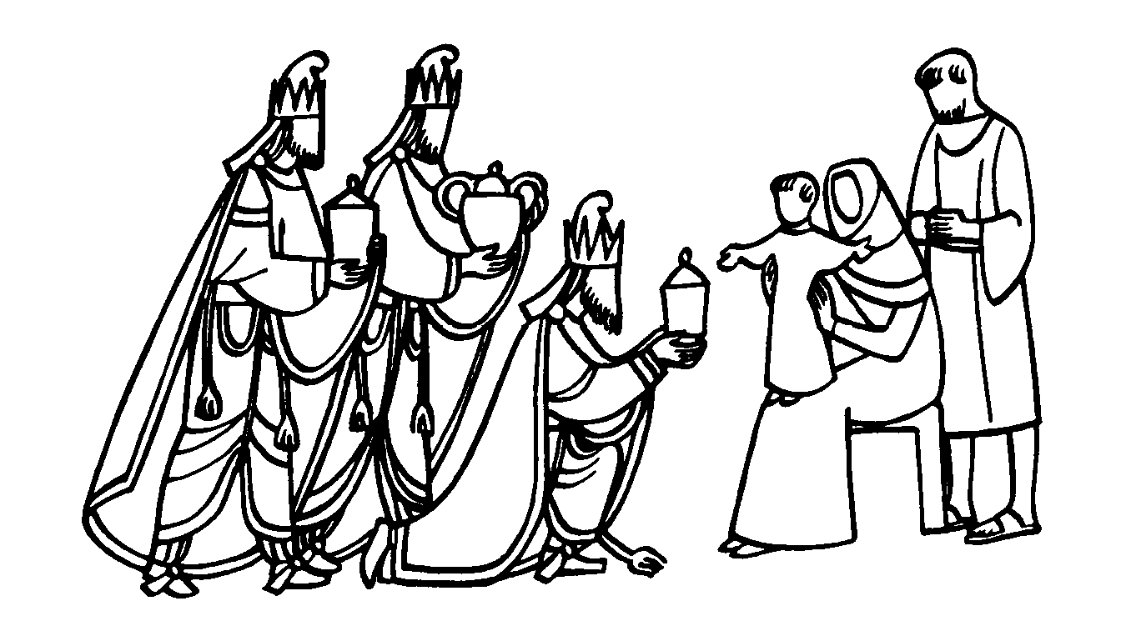

13) Gesù a dodici anni rimane nel tempo a Gerusalemme
Vangelo di Luca 2,41-50.

Maria a Giuseppe, dopo la visita dei re Magi scappano in Egitto perché il re Erode sta cercando Gesù per ucciderlo.

Alla morte di Erode, Maria e Giuseppe fanno ritorno a Nazaret insieme al bambino Gesù.

Ogni anno Maria, Giuseppe e Gesù andavano a Gerusalemme, al tempio del Signore, in pellegrinaggio, per pregare il Signore.

Quando Gesù aveva dodici anni salirono ancora una volta a Gerusalemme, ma quando fu il tempo di ritornare a casa Gesù rimase nel Tempio senza che Maria e Giuseppe se ne accorgessero.

I genitori di Gesù si avviarono per ritornare a casa a Betlemme, ma dopo un giorno di cammino si accorsero che il figlio Gesù non era con loro. Così ritornarono a Gerusalemme e lo trovarono dopo tre giorni nel tempio, mentre parlava con i sacerdoti del tempio e li interrogava; e tutti erano stupiti della sua sapienza.

Quando Maria e Giuseppe ritrovano Gesù, gli chiedono il motivo per cui si è comportato in quel modo e gli dicono che erano molto preoccupati per lui, ma Gesù risponde in un modo molto stano e dice ai suoi genitori: “Non sapevate che io devo occuparmi delle cose del Padre mio?”

Con queste parole così strane e che Maria e Giuseppe non riuscirono a comprendere Gesù aveva rivelato a tutti che il suo vero padre non era Giuseppe, ma era Dio stesso.

In questo modo Gesù si presenta a tutti come colui che è il vero Figlio di Dio, che è venuto per fare le cose e la volontà del Padre suo che è Dio Padre.

Con queste parole Gesù dice di essere il Figlio di Dio, come aveva annunciato l’angelo Gabriele a Maria prima che sposasse Giuseppe.

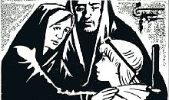

Leggiamo il Vangelo secondo Luca 2,41-50.
I suoi genitori si recavano tutti gli anni a Gerusalemme per la festa di Pasqua. Quando egli ebbe dodici anni, vi salirono di nuovo secondo l’usanza; ma trascorsi i giorni della festa, mentre riprendevano la via del ritorno, il fanciullo Gesù rimase a Gerusalemme, senza che i genitori se ne accorgessero. Credendolo nella carovana, fecero una giornata di viaggio, e poi si misero a cercarlo tra i parenti e i conoscenti; non avendolo trovato, tornarono in cerca di lui a Gerusalemme. Dopo tre giorni lo trovarono nel tempio, seduto in mezzo ai dottori, mentre li ascoltava e li interrogava. E tutti quelli che l’udivano erano pieni di stupore per la sua intelligenza e le sue risposte. Al vederlo restarono stupiti e sua madre gli disse: «Figlio, perché ci hai fatto così? Ecco, tuo padre e io, angosciati, ti cercavamo». Ed egli rispose: «Perché mi cercavate? Non sapevate che io devo occuparmi delle cose del Padre mio?». Ma essi non compresero le sue parole.

14) I Vangeli: i libri in cui è scritto quello che Gesù ha detto e fatto durante la sua vita

Gesù rimane fino a trenta anni a Nazaret insieme a Maria e a Giuseppe, poi inizia a girare per la Galilea (regione della Palestina) annunciando a tutti che bisogna convertirsi, cioè che bisogna diventare più buoni e che lui è il Figlio di Dio, il salvatore che il popolo di Israele da tanto tempo aspettava.

Oltre a dire che bisogna diventare più buoni e a dire che Dio Padre vuole bene a tutti gli uomini, Gesù compie anche delle guarigioni miracolose, tanto che la sua fama inizia a diffondersi dappertutto e la gente inizia a cercarlo per ascoltare le sue parole e per essere guarita dalle proprie malattie.

In tutti i posti dove va Gesù si raduna tantissima gente e lui compie miracoli e prodigi.

Noi oggi conosciamo quello che Gesù ha detto e fatto perché alcuni testimoni oculari, che erano presenti quando Gesù parlava e faceva miracoli, ci hanno lasciato dei libri in cui è scritto tutto quello che Gesù ha fatto e detto: e questi libri sono i Vangeli, cioè la Parola del Signore.

Tutto quello che Gesù ha fatto e detto è stato scritto fedelmente nei quattro Vangeli e noi leggendo il Vangelo a casa e a Messa ascoltiamo che cosa Gesù ha detto durante la sua vita e che cosa Gesù dice ancora oggi a noi.

I quattro evangelisti (che sono san Luca, san Marco, san Matteo e san Giovanni) che hanno scritto i quattro Vangeli erano delle persone che avevano seguito Gesù, che avevano ascoltato le sue parole e visto i suoi miracoli; questi evangelisti decisero di scrivere in un libro tutto quello che avevano visto e ascoltato dalla bocca di Gesù perché tutti sapessero che Gesù era realmente il Figlio di Dio e perché credessero in lui.

L’evangelista san Luca ci dice che all’inizio del suo Vangelo che tutto quello che lui ha scritto è un resoconto ordinato di tutto quello che Gesù aveva detto e fatto prima che fosse crocifisso e risorgesse dai morti.

Leggiamo che cosa ci dice l’evangelista Luca: (Luca 1,1-4)
Poiché molti han posto mano a stendere un racconto degli avvenimenti successi tra di noi, come ce li hanno trasmessi coloro che ne furono testimoni fin da principio e divennero ministri della parola, così ho deciso anch’io di fare ricerche accurate su ogni circostanza fin dagli inizi e di scriverne per te un resoconto ordinato, perché ti possa rendere conto della solidità degli insegnamenti che hai ricevuto.

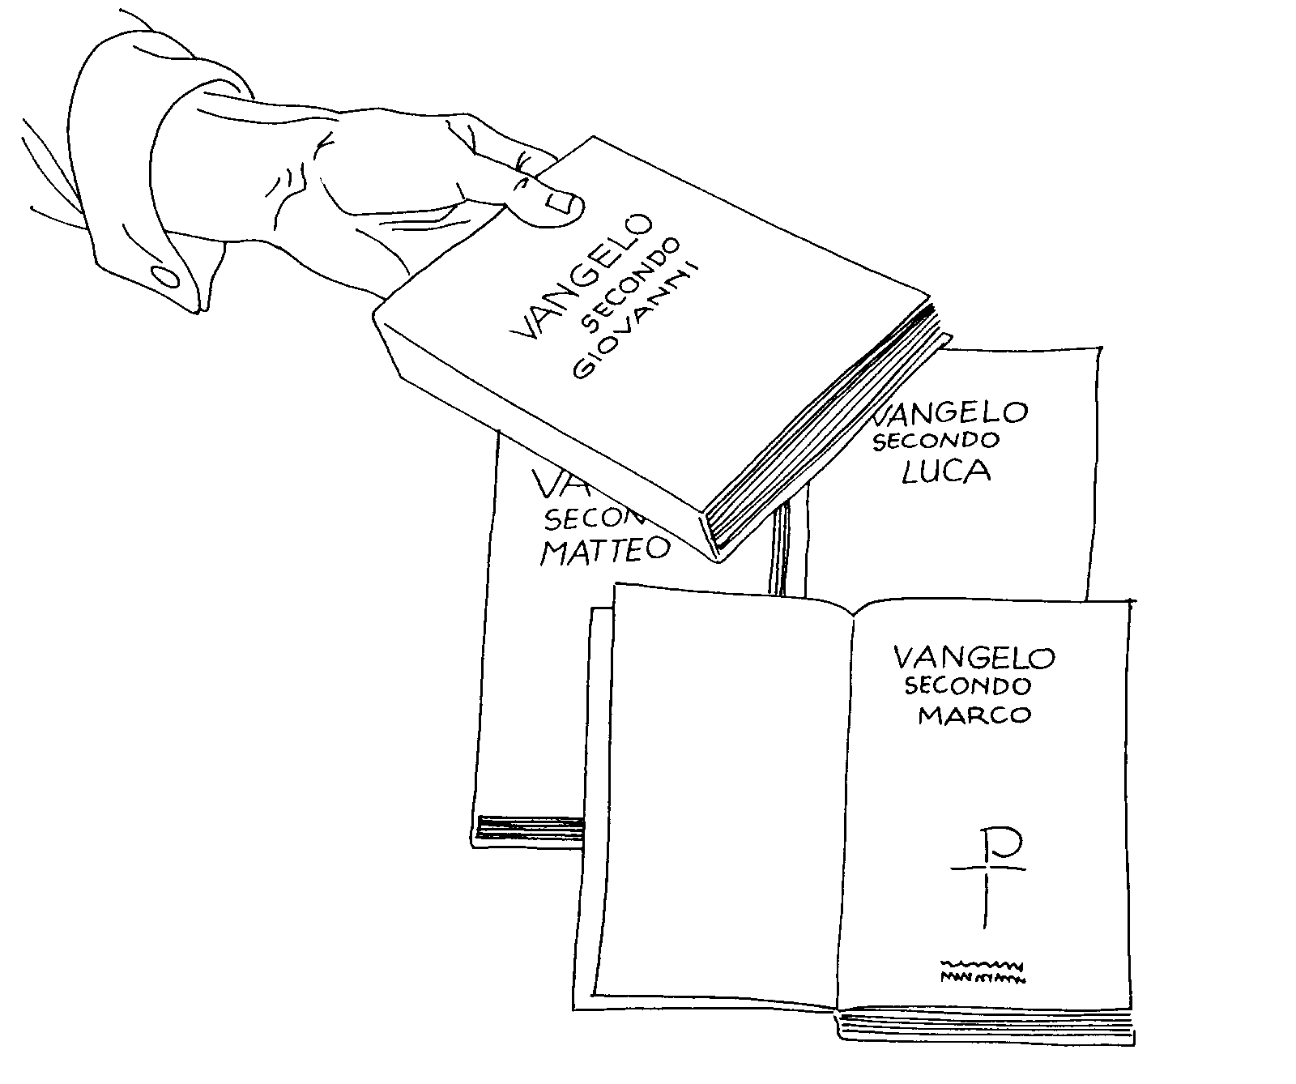

15) I primi apostoli

I Vangeli ci dicono che Gesù rimase fino a trent’anni nella casa di Nazareth con Maria e Giuseppe.

A trent’anni Gesù inizia a percorrere tutta la Palestina e ad annunciare che Dio Padre è buono e che bisogna imparare a diventare più buoni; inoltre Gesù compie molti miracoli e molte guarigioni di ammalati e di sofferenti.

Mentre cammina per la Palestina Gesù inizia a chiamare alcune persone che lo seguano più da vicino che imparino da lui tutti i suoi insegnamenti.

Queste persone che Gesù chiama a seguirlo sono gli apostoli, i dodici apostoli, che dopo la morte e risurrezione di Gesù andranno in tutto il mondo ad annunciare quello che Gesù aveva fatto quando era con loro.

Gli evangelisti ci raccontano in modo preciso la chiamata dei primi quattro apostoli: Pietro, Andrea, Giacomo e Giovanni.

Ascoltiamo che cosa ci dice il Vangelo secondo Matteo: (4,18-25)
Mentre camminava lungo il mare di Galilea vide due fratelli, Simone, chiamato Pietro, e Andrea suo fratello, che gettavano la rete in mare, poiché erano pescatori.
E disse loro: «Seguitemi, vi farò pescatori di uomini». Ed essi subito, lasciate le reti, lo seguirono. Andando oltre, vide altri due fratelli, Giacomo di Zebedèo e Giovanni suo fratello, che nella barca insieme con Zebedèo, loro padre, riassettavano le reti; e li chiamò. Ed essi subito, lasciata la barca e il padre, lo seguirono.
Gesù andava attorno per tutta la Galilea, insegnando nelle loro sinagoghe e predicando la buona novella del regno e curando ogni sorta di malattie e di infermità nel popolo. La sua fama si sparse per tutta la Siria e così condussero a lui tutti i malati, tormentati da varie malattie e dolori, indemoniati, epilettici e paralitici; ed egli li guariva. E grandi folle cominciarono a seguirlo dalla Galilea, dalla Decàpoli, da Gerusalemme, dalla Giudea e da oltre il Giordano.

Tutti gli apostoli per seguire Gesù dovettero lasciare quello che avevano, fu una scelta decisiva che cambiò la loro vita.

Anche oggi delle persone continuano a lasciare tutto quello che hanno per seguire Gesù, e questi sono i preti, le suore e i frati. Ancora oggi il Signore continua a chiamare persone che come gli apostoli stiano con lui e annuncino a tutti la sua parola di pace.

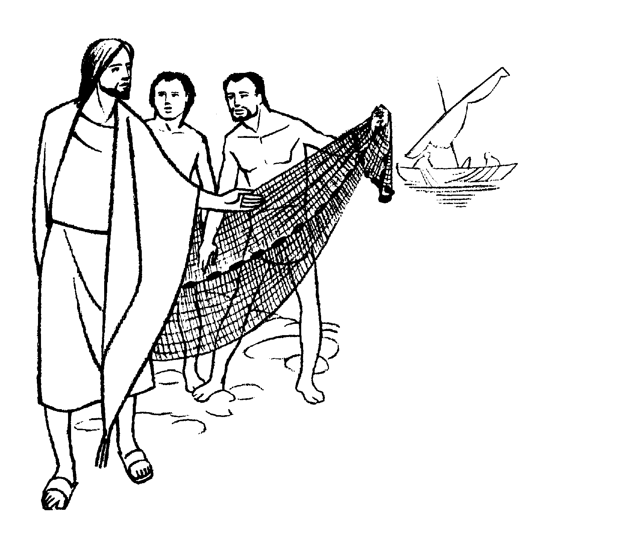

16) Gesù compie miracoli e guarisce la gente

Gesù con i suoi apostoli percorre le città della Palestina e la sua fama si diffonde dappertutto.

Tutti cercano di vedere chi è Gesù perché si sente dire che dice delle parole bellissime e che guarisce tutte le persone che si presentano a lui.
E Gesù dovunque si reca compie delle guarigioni e dei prodigi grandissimi che nessun altro uomo può compiere.
Così la gente inizia a capire che Gesù non è un uomo come gli altri, ma che è realmente il Figlio di Dio perché solo Dio può operare dei prodigi così grandi.

I Vangeli sono pieni di racconti di episodi in cui Gesù guarisce gli ammalati, compie miracoli e prodigi grandissimi, perdona i peccati. Ora leggeremo qualche episodio di guarigione e di perdono dei peccati.

Dal Vangelo secondo Luca (5,12-15) Guarigione di un lebbroso
Un giorno Gesù si trovava in una città e un uomo coperto di lebbra lo vide e gli si gettò ai piedi pregandolo: «Signore, se vuoi, puoi sanarmi». Gesù stese la mano e lo toccò dicendo: «Lo voglio, sii risanato!». E subito la lebbra scomparve da lui. Gli ingiunse di non dirlo a nessuno: «Và, mostrati al sacerdote e fà l’offerta per la tua purificazione, come ha ordinato Mosè, perché serva di testimonianza per essi». La sua fama si diffondeva ancor più; folle numerose venivano per ascoltarlo e farsi guarire dalle loro infermità. Ma Gesù si ritirava in luoghi solitari a pregare.

Dal Vangelo secondo Luca (5,17-26) Guarigione di un paralitico
Un giorno sedeva insegnando. Sedevano là anche farisei e dottori della legge, venuti da ogni villaggio della Galilea, della Giudea e da Gerusalemme. E la potenza del Signore gli faceva operare guarigioni. Ed ecco alcuni uomini, portando sopra un letto un paralitico, cercavano di farlo passare e metterlo davanti a lui. Non trovando da qual parte introdurlo a causa della folla, salirono sul tetto e lo calarono attraverso le tegole con il lettuccio davanti a Gesù, nel mezzo della stanza. Veduta la loro fede, disse: «Uomo, i tuoi peccati ti sono rimessi». Gli scribi e i farisei cominciarono a discutere dicendo: «Chi è costui che pronuncia bestemmie? Chi può rimettere i peccati, se non Dio soltanto?». Ma Gesù, conosciuti i loro ragionamenti, rispose: «Che cosa andate ragionando nei vostri cuori? Che cosa è più facile, dire: Ti sono rimessi i tuoi peccati, o dire: Alzati e cammina? Ora, perché sappiate che il Figlio dell’uomo ha il potere sulla terra di rimettere i peccati: io ti dico - esclamò rivolto al paralitico - alzati, prendi il tuo lettuccio e và a casa tua». Subito egli si alzò davanti a loro, prese il lettuccio su cui era disteso e si avviò verso casa glorificando Dio. Tutti rimasero stupiti e levavano lode a Dio pieni di timore dicevano: «Oggi abbiamo visto cose prodigiose».

Con questi prodigi Gesù manifesta a tutti che lui è realmente il Figlio di Dio e che solo lui può fare ciò che è impossibile per ogni altro uomo.

E la gente, vedendo i miracoli che Gesù compie, crede in lui, anche se alcuni cercano il modo per ucciderlo perché sono invidiosi della sua fama.

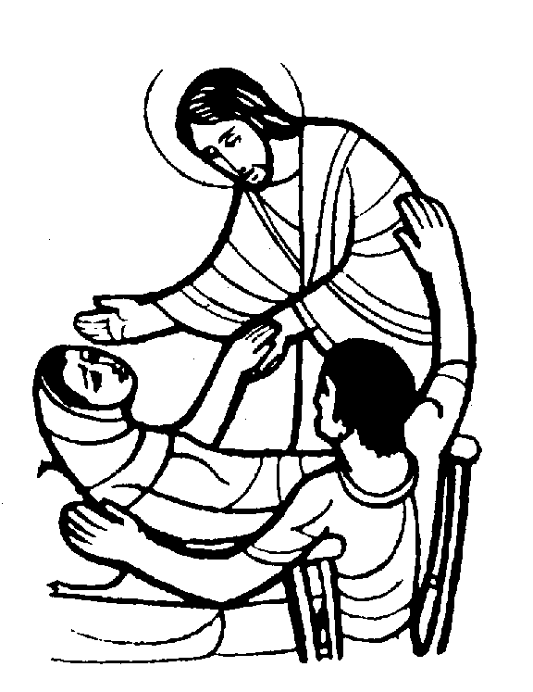

17) Gesù Signore della vita

Gesù percorrendo la Palestina continua a compiere miracoli e prodigi.

Un giorno, mentre molta folla era radunata intorno a lui, uno dei capi della sinagoga si reca da lui, si getta ai suoi piedi e lo prega con insistenza dicendo: “La mia figlioletta sta per morire. Vieni a imporle le mani perché sia guarita a viva”. E Gesù va con lui.

Molti lo seguono e gli si stringono intorno.

Ma dalla casa si Giairo vengono a dire: “Tua figlia è morta. Perché disturbi ancora il Maestro?”

Ma Gesù, udito ciò, dice a Giairo: “Non temere, continua solo ad aver fede”.

Giungono alla casa; c’è confusione e gente che piange e urla.
Gesù entra e dice: “Perché fate tanto strepito e piangete? La bambina non è morta ma dorme”

Essi lo deridono.
Ma Gesù, cacciati tutti fuori, prende con sé il padre e la madre ed entra nella stanza deve sta la bambina.
La prende per mano e le dice: “Fanciulla, io ti dico, alzati!”.
Subito la fanciulla si alza e si mette a camminare; ha dodici anni: Tutti sono presi da grande stupore. Gesù raccomanda di non dirlo a nessuno e ordina di darle da mangiare.

Con questo miracolo Gesù si presenta come colui che è il Signore della vita, che può ridonare la vita anche a quelli che sono morti.

Gesù, Figlio di Dio è l’Onnipotente, che guarisce e salva quanti con fede si affidano a lui e confidano in lui, come Giairo, che nonostante tutti dicono che non ci sia più niente da fare, tuttavia crede che Gesù possa fare ciò che è impossibile per l’uomo.

Dal Vangelo secondo Marco
Essendo passato di nuovo Gesù all’altra riva, gli si radunò attorno molta folla, ed egli stava lungo il mare. Si recò da lui uno dei capi della sinagoga, di nome Giàiro, il quale, vedutolo, gli si gettò ai piedi e lo pregava con insistenza: «La mia figlioletta è agli estremi; vieni a imporle le mani perché sia guarita e viva». Gesù andò con lui. Molta folla lo seguiva e gli si stringeva intorno.
Mentre ancora parlava, dalla casa del capo della sinagoga vennero a dirgli: «Tua figlia è morta. Perché disturbi ancora il Maestro?». Ma Gesù, udito quanto dicevano, disse al capo della sinagoga: «Non temere, continua solo ad aver fede!». E non permise a nessuno di seguirlo fuorchè a Pietro, Giacomo e Giovanni, fratello di Giacomo. Giunsero alla casa del capo della sinagoga ed egli vide trambusto e gente che piangeva e urlava. Entrato, disse loro: «Perché fate tanto strepito e piangete? La bambina non è morta, ma dorme». Ed essi lo deridevano. Ma egli, cacciati tutti fuori, prese con sé il padre e la madre della fanciulla e quelli che erano con lui, ed entrò dove era la bambina. Presa la mano della bambina, le disse: «Talità kum», che significa: «Fanciulla, io ti dico, alzati!». Subito la fanciulla si alzò e si mise a camminare; aveva dodici anni. Essi furono presi da grande stupore. Gesù raccomandò loro con insistenza che nessuno venisse a saperlo e ordinò di darle da mangiare.

18) Gesù ridona la vita a i morti

Gesù continua a compiere miracoli e a mostrare alla gente che lui è veramente il Figlio di Dio.

Un giorno alcuni vanno a dire a Gesù che il suo amico Lazzaro è molto ammalato e gli chiedono di venire in fretta per guarirlo con un miracolo.
Gesù era molto amico di Lazzaro e delle sue sorelle Marta e Maria.
Mentre Gesù è in viaggio verso il paese dove abitava Lazzaro, ecco che il suo amico muore.
Gesù arriva e c’è molta gente che sta consolando le due sorelle Marta e Maria a causa della morte del fratello.

Quando Marta viene a sapere che Gesù sta arrivando subito gli corre incontro e Gesù la rassicura dicendo che il suo fratello risusciterà.

Poi Marta va a chiamare la sorella Maria che esce incontro a Gesù. Gesù si commuove, e chiede di vedere il sepolcro in cui era stato posto Lazzaro.

Arrivato davanti al sepolcro Gesù dice di togliere la pietra che chiude la porta d’ingresso e dice: “Lazzaro, vieni fuori” e subito Lazzaro ritorna in vita .Lazzaro era già da quattro giorni che era nel sepolcro.

Con questo miracolo Gesù rivela a tutti che lui solo ha il potere che ridare la vita anche ai morti. Lui solo è il padrone e il Signore della vita lui sono è colui che ci dà la vita. E nonostante questi miracoli molte persone continuano a non credere a Gesù e lo vogliono uccidere.

Dal Vangelo secondo Giovanni
Era allora malato un certo Lazzaro di Betània, il villaggio di Maria e di Marta sua sorella.. Le sorelle mandarono dunque a dirgli: «Signore, ecco, il tuo amico è malato».
Gesù voleva molto bene a Marta, a sua sorella e a Lazzaro.
Venne dunque Gesù e trovò Lazzaro che era già da quattro giorni nel sepolcro. Betània distava da Gerusalemme meno di due miglia e molti Giudei erano venuti da Marta e Maria per consolarle per il loro fratello. Marta dunque, come seppe che veniva Gesù, gli andò incontro; Maria invece stava seduta in casa. Marta disse a Gesù: «Signore, se tu fossi stato qui, mio fratello non sarebbe morto! Ma anche ora so che qualunque cosa chiederai a Dio, egli te la concederà». Gesù le disse: «Io sono la risurrezione e la vita; chi crede in me, anche se muore, vivrà; chiunque vive e crede in me, non morrà in eterno. Credi tu questo?». Gli rispose: «Sì, o Signore, io credo che tu sei il Cristo, il Figlio di Dio che deve venire nel mondo».
Dopo queste parole se ne andò a chiamare di nascosto Maria, sua sorella, dicendo: «Il Maestro è qui e ti chiama». Quella, udito ciò, si alzò in fretta e andò da lui.
Maria, dunque, quando giunse dov’era Gesù, vistolo si gettò ai suoi piedi dicendo: «Signore, se tu fossi stato qui, mio fratello non sarebbe morto!». Gesù allora quando la vide piangere e piangere anche i Giudei che erano venuti con lei, si commosse profondamente, si turbò e disse: «Dove l’avete posto?». Gli dissero: «Signore, vieni a vedere!». Gesù scoppiò in pianto.
Intanto Gesù, ancora profondamente commosso, si recò al sepolcro; era una grotta e contro vi era posta una pietra. Disse Gesù: «Togliete la pietra!». Gli rispose Marta, la sorella del morto: «Signore, già manda cattivo odore, poiché è di quattro giorni». Tolsero dunque la pietra. Gesù allora alzò gli occhi e disse: «Padre, ti ringrazio che mi hai ascoltato. Io sapevo che sempre mi dai ascolto, ma l’ho detto per la gente che mi sta attorno, perché credano che tu mi hai mandato». E, detto questo, gridò a gran voce: «Lazzaro, vieni fuori!». Il morto uscì, con i piedi e le mani avvolti in bende, e il volto coperto da un sudario. Gesù disse loro: «Scioglietelo e lasciatelo andare».

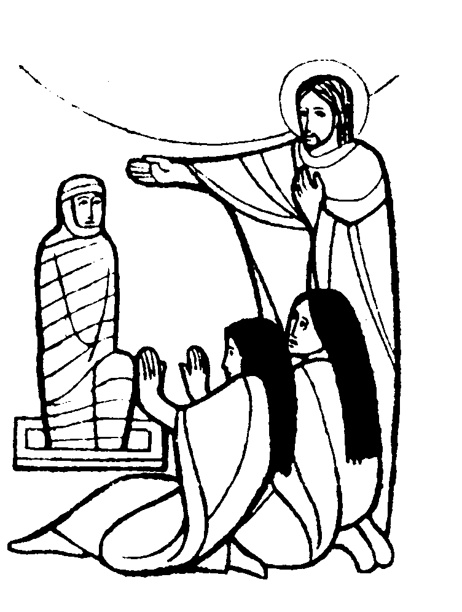

19) L’insegnamento di Gesù

Gesù percorre la Palestina compiendo molti miracoli, di cui ne abbiamo visto qualcuno, e insegnando.

L’insegnamento di Gesù e le parole che lui ha detto sono contenute nei libri dei Vangeli che sono i libri più importanti per ogni cristiano.

Gesù insegna ai suoi discepoli molte cose, soprattutto su come ci si deve comportare verso Dio Padre e verso gli altri uomini.

Gesù insegna che bisogna pregare, che bisogna voler bene alle persone che ci stanno attorno, che bisogna perdonarsi a vicenda, che non bisogna vendicarsi.

Un giorno mentre era con i suoi discepoli Gesù dice loro cosa bisogna fare per essere felici:
bisogna essere semplici e accontentarsi di quello che si ha;
bisogna saper sopportare anche le cose che a volte ci fanno male;
non bisogna essere violenti e voler risolvere i problemi con la forza;
bisogna essere giusti, cioè compiere il proprio dovere a scuola, in casa, nel gioco;
bisogna avere misericordia verso i nostri fratelli, cioè bisogna saper perdonare senza cercare sempre la vendetta;
bisogna avere il cuore puro, cioè non dire e no pensare delle cose brutte contro gli altri;
bisogna vivere in pace con tutti e preferire sempre la pace al litigio.

Dal Vangelo secondo Matteo (5,1-10)
Vedendo le folle, Gesù salì sulla montagna e, messosi a sedere, gli si avvicinarono i suoi discepoli. 2Prendendo allora la parola, li ammaestrava dicendo:

3«Beati i poveri in spirito,
perché di essi è il regno dei cieli.
4Beati gli afflitti,
perché saranno consolati.
5Beati i miti,
perché erediteranno la terra.
6Beati quelli che hanno fame e sete della giustizia,
perché saranno saziati.
7Beati i misericordiosi,
perché troveranno misericordia.
8Beati i puri di cuore,
perché vedranno Dio.
9Beati gli operatori di pace,
perché saranno chiamati figli di Dio.
10Beati i perseguitati per causa della giustizia,
perché di essi è il regno dei cieli.

Il cristiano deve ricordare sempre queste parole di Gesù e deve imparare a metterle in pratica per diventare veramente bravo e santo.

L’Avvento
L’Avvento è un periodo di tempo in cui i cristiani si preparano a festeggiare il Natale.
Questo tempo è un tempo di sobrietà, tempo in cui si è invitati a non sprecare nulla, a vivere di più la carità verso gli altri, a pregare un po’ di più.
In Avvento ci sono tre personaggi che ci accompagnano nella nostra preparazione al Natale:
- il profeta Isaia;
- Giovanni Battista;
- Maria Immacolata;
Essi ci richiamano soprattutto la necessità della conversione e della rinuncia a ciò che è superfluo, e la necessità di essere disponibili all’ascolto della Parola di Dio, come è stata Maria.

Preparate la strada del Signore
Ecco la grande promessa di Dio agli ebrei: verrà il Messia, un salvatore che libererà il popolo da ogni schiavitù per fare un popolo nuovo e libero.
Chi preparerà la gente a questo incontro così importante?

Prima che Gesù cominciasse a predicare, Dio mandò un suo messaggero a scuotere gli ebrei. Il nome del profeta era Giovanni.
All’arrivo di Gesù bisogna essere pronti per accogliere il suo messaggio di pace.

Nel periodo dell’anno che si chiama Avvento, i cristiani si preparano a celebrare la festa del Natale di Gesù.
Ascoltano insieme le parole del profeta Giovanni. Egli predicava nel deserto e lungo le rive del fiume Giordano. Come rea scritto nel libro del profeta Isaia, egli diceva con forza alla gente: “Preparate la via del Signore, raddrizzate i suoi sentieri. Ogni uomo vedrà la salvezza di Dio”.
Allora gli chiedevano: “Che cosa dobbiamo fare?”. Ed egli insegnava loro ad allontanarsi dal peccato e a cambiare vita, cominciando con l’amore al prossimo. (Luca 3,1-14).

Ecco l’agnello di Dio
La fama di Giovanni il Battista si era diffusa per tutta la Palestina. Una gran folla andava da lui per ascoltarlo. Molti riconoscevano i loro peccati. Era un segno che essi volevano convertirsi. Allora Giovanni li faceva scendere nelle acque del Giordano e li battezzava. Per questo chiamavano Giovanni: il Battista, che vuol dire il battezzatore. La gente era impressionata della sue parole e si domandava: “ Non sarà proprio lui il Salvatore che deve venire?”.
Ma Giovanni rispondeva: “No, non sono io il Cristo”. E aggiungeva: “ Io vi battezzo con acqua; ma viene uno che è più forte di me, al quale io non sono degno di sciogliere neppure il legaccio dei sandali: costui vi battezzerà in Spirito Santo”.

Un giorno Giovanni vide Gesù venire verso di lui e, indicandolo alla gente, disse: “Ecco l’agnello di Dio. Ecco colui che toglie il peccato del mondo”.

Sono la serva del Signore

Da Maria, la mamma di Gesù, possiamo imparare come si preparano le strade per accogliere bene il Signore Gesù.

Maria abitava in una città della Galilea chiamata Nazaret. Entrò un giorno da lei l’angelo Gabriele, mandato da Dio. La salutò e le portò il grande annunzio che sarebbe diventata la Madre del Salvatore.
Le disse: “Lo Spirito Santo scenderà su di te. Colui che nascerà sarà dunque santo e chiamato Figlio di Dio”.

Allora Maria rispose: “Eccomi, sono la serva del Signore, avvenga di me quello che hai detto”. E l’angelo si allontanò da lei.

La lunga attesa del Salvatore era finita: veniva nel mondo Gesù, il Figlio di Dio.
“Eccomi, Signore, avvenga di me quello che hai detto”: questa fu la risposta di Maria all’invito del Signore. Per lei non c’era niente al di sopra del Signore nostro Dio. Ella ha creduto in lui e da allora in tutto il mondo la chiamiamo beata.
Maria è la mamma che Dio Padre ha scelto per il suo Figlio Gesù.
Dio Padre ha voluto che Maria fosse senza peccato; perciò la chiamiamo Immacolata, cioè senza peccato.

Dio Padre mandò l’angelo Gabriele da Maria, fidanzata di un uomo chiamato Giuseppe.
L’angelo entrando da lei disse: ”ti saluto o piena di grazia, il Signore è con te! Darai alla luce un figlio e lo chiamerai Gesù”.
E Maria rispose: “Eccomi sono la serva del Signore, avvenga di me quello che hai detto”.
Maria ha detto di sì a Dio Padre, ha accolto Gesù con amore, lo ha portato nel suo grembo e lo ha dato alla luce.

Maria, madre di Gesù, apri il nostro cuore per accogliere con gioia il Salvatore del mondo.

La nascita di Gesù

Luca 2,1-19
In quei giorni un decreto di Cesare Augusto ordinò che si facesse il censimento di tutta la terra. 2Questo primo censimento fu fatto quando era governatore della Siria Quirinio. 3Andavano tutti a farsi registrare, ciascuno nella sua città. 4Anche Giuseppe, che era della casa e della famiglia di Davide, dalla città di Nazaret e dalla Galilea salì in Giudea alla città di Davide, chiamata Betlemme, 5per farsi registrare insieme con Maria sua sposa, che era incinta. 6Ora, mentre si trovavano in quel luogo, si compirono per lei i giorni del parto. 7Diede alla luce il suo figlio primogenito, lo avvolse in fasce e lo depose in una mangiatoia, perché non c’era posto per loro nell’albergo.
8C’erano in quella regione alcuni pastori che vegliavano di notte facendo la guardia al loro gregge. 9Un angelo del Signore si presentò davanti a loro e la gloria del Signore li avvolse di luce. Essi furono presi da grande spavento, 10ma l’angelo disse loro: «Non temete, ecco vi annunzio una grande gioia, che sarà di tutto il popolo: 11oggi vi è nato nella città di Davide un salvatore, che è il Cristo Signore. 12Questo per voi il segno: troverete un bambino avvolto in fasce, che giace in una mangiatoia». 13E subito apparve con l’angelo una moltitudine dell’esercito celeste che lodava Dio e diceva:

14«Gloria a Dio nel più alto dei cieli
e pace in terra agli uomini che egli ama».

15Appena gli angeli si furono allontanati per tornare al cielo, i pastori dicevano fra loro: «Andiamo fino a Betlemme, vediamo questo avvenimento che il Signore ci ha fatto conoscere». 16Andarono dunque senz’indugio e trovarono Maria e Giuseppe e il bambino, che giaceva nella mangiatoia. 17E dopo averlo visto, riferirono ciò che del bambino era stato detto loro. 18Tutti quelli che udirono, si stupirono delle cose che i pastori dicevano. 19Maria, da parte sua, serbava tutte queste cose meditandole nel suo cuore.

Il Natale è la festa di Gesù che nasce per la salvezza di tutti.

Gesù, luce che rischiara il cammino
Quaranta giorni dopo la nascita, Maria e Giuseppe portarono Gesù al tempio di Gerusalemme per offrirlo a Dio. Così infatti Dio aveva ordinato a Mosè nella legge: “Consacrami ogni primo figlio maschio; esso appartiene a me”.
Ora a Geruslemme c’era un uomo di nome Simeone, uomo giusto. Era uno di coloro che aspettavano la venuta del Signore. Ispirato dallo Spirito Santo, si recò nel tempio; e mentre i genitori vi portavano il bambino Gesù, lo prese fra le braccia e ringraziò Dio dicendo:
“Ora lascia o Signore che il tuo servo vada in pace secondo la tua parola, perché i miei occhi han visto la tua salvezza, preparata da te davanti a tutti i popoli, luce per illuminare le genti e gloria del tuo popolo Iscraele”.

Il padre e la madre di Gesù si stupivano delle cose che si dicevano del bambino e le meditavano nel loro cuore. Simeone li benedisse e parlò a Maria, sua madre:
“Egli è qui per la rovina e la risurrezione di molti in Israele, segno di contraddizione perché siamo svelati i pensieri di molti cuori. E anche a te una spada trafiggerà l’anima”.

Gesù viene come luce che rischiara il cammino di tutti i popoli sulla terra.
Coloro che lo accolgono con fede diventeranno i suoi discepoli ed egli sarà il maestro della loro vita.
Ma che cosa vuole dire Simeone a Maria?
Perché Maria dovrà tanto soffrire?

Ti lodino i popoli tutti
Gesù nasce non solo per quelli che sono vicino, ma anche per quelli che vengono da lontano. E’ quanto ricorda il Vangelo di Matteo con il racconto della venuta dei magi a Betlemme.
Matteo 2,1-12
Gesù nacque a Betlemme di Giudea, al tempo del re Erode. Alcuni Magi giunsero da oriente a Gerusalemme e domandavano: 2«Dov’è il re dei Giudei che è nato? Abbiamo visto sorgere la sua stella, e siamo venuti per adorarlo». 3All’udire queste parole, il re Erode restò turbato e con lui tutta Gerusalemme. 4Riuniti tutti i sommi sacerdoti e gli scribi del popolo, s’informava da loro sul luogo in cui doveva nascere il Messia. 5Gli risposero: «A Betlemme di Giudea, perché così è scritto per mezzo del profeta:

6 E tu, Betlemme, terra di Giuda,
non sei davvero il più piccolo capoluogo di Giuda:
da te uscirà infatti un capo
che pascerà il mio popolo, Israele.

7Allora Erode, chiamati segretamente i Magi, si fece dire con esattezza da loro il tempo in cui era apparsa la stella 8e li inviò a Betlemme esortandoli: «Andate e informatevi accuratamente del bambino e, quando l’avrete trovato, fatemelo sapere, perché anch’io venga ad adorarlo».
9Udite le parole del re, essi partirono. Ed ecco la stella, che avevano visto nel suo sorgere, li precedeva, finché giunse e si fermò sopra il luogo dove si trovava il bambino. 10Al vedere la stella, essi provarono una grandissima gioia. 11Entrati nella casa, videro il bambino con Maria sua madre, e prostratisi lo adorarono. Poi aprirono i loro scrigni e gli offrirono in dono oro, incenso e mirra. 12Avvertiti poi in sogno di non tornare da Erode, per un’altra strada fecero ritorno al loro paese.

Molti popoli, nel mondo adorano Dio e lo amano, anche senza conoscerlo pienamente. Molte persone non hanno la fede in Gesù, ma sono buone e generose. Chi potrà dare loro la gioia di riconoscere il Salvatore che è nato a Betlemme?
Dio non è lontano dagli uomini; per tutti è venuto Gesù.

Ti lodino i popoli, Dio, ti lodino i popoli tutti!
Si conosca sulla terra la tua via, fra tutte le genti la tua salvezza.

La Quaresima
La Quaresima è un periodo di Quaranta giorni che ci prepara a vivere bene la Pasqua.
Questo periodo è un periodo di penitenza, in cui i cristiani sono chiamati a vivere rinunciando a tutte quelle cose che non servono e usando più carità verso chi ha bisogno.
In quaresima ci si deve impegnare soprattutto in tre cose:
- preghiera (aumentare la nostra preghiera normale);
- digiuno (non mangiare carne il venerdì e rinunciare a qualche dolce o ghiottoneria di troppo);
- elemosina (risparmiare qualche soldo e darlo a chi ha più bisogno).

Il colore liturgico è il viola, segno di penitenza; non ci sono fiori sull’altare; non si canta il gloria a Messa; non si canta l’alleluia.
Tutti questi sono segni della sobrietà e della necessità di non perdere tempo con ciò che è superfluo.

L’ultima cena-- il giovedì santo
Si avvicinava la Pasqua degli ebrei e la gente preparava la festa. Parenti e amici,si riunivano nelle case. Mangiavano insieme la Pasqua per ringraziare Dio, che aveva fatto alleanza con il popolo e l’aveva condotto verso la terra promessa. (Esodo 12)

A cena c’era l’agnello, il pane non era lievitato perché nella notte della liberazione dall’Egitto era mancato il tempo di farlo lievitare: bisognava mettersi in viaggio subito.
Gesù desiderava ardentemente mangiare la Pasqua con i suoi discepoli prima della sua passione: doveva consegnare loro il segno più grande del suo amore.

Marco 14,22-25
22Mentre mangiavano prese il pane e, pronunziata la benedizione, lo spezzò e lo diede loro, dicendo: «Prendete, questo è il mio corpo». 23Poi prese il calice e rese grazie, lo diede loro e ne bevvero tutti. 24E disse: «Questo è il mio sangue, il sangue dell’alleanza versato per molti. 25In verità vi dico che io non berrò più del frutto della vite fino al giorno in cui lo berrò nuovo nel regno di Dio».

Come gli ebrei nella cena pasquale ricordano al librazione dall’Egitto e il dono della terra promessa, così nella cena pasquale di Gesù i cristiani celebrano il passaggio dalla schiavitù del peccato alla vita nuova dei figli di Dio. Con il suo corpo dato per noi e con il suo sangue versato, Gesù stabilisce la nuova alleanza di amore tra Dio e gli uomini.

L’Eucaristia è il segno più grande dell’amore di Gesù che ha dato al sua vita per noi sulla croce.

La passione --il venerdì santo
Luca 22 ss
39Uscito se ne andò, come al solito, al monte degli Ulivi; anche i discepoli lo seguirono. 40Giunto sul luogo, disse loro: «Pregate, per non entrare in tentazione». 41Poi si allontanò da loro quasi un tiro di sasso e, inginocchiatosi, pregava: 42«Padre, se vuoi, allontana da me questo calice! Tuttavia non sia fatta la mia, ma la tua volontà». 43Gli apparve allora un angelo dal cielo a confortarlo. 44In preda all’angoscia, pregava più intensamente; e il suo sudore diventò come gocce di sangue che cadevano a terra. 45Poi, rialzatosi dalla preghiera, andò dai discepoli e li trovò che dormivano per la tristezza. 46E disse loro: «Perché dormite? Alzatevi e pregate, per non entrare in tentazione».
47Mentre egli ancora parlava, ecco una turba di gente; li precedeva colui che si chiamava Giuda, uno dei Dodici, e si accostò a Gesù per baciarlo. 48Gesù gli disse: «Giuda, con un bacio tradisci il Figlio dell’uomo?». 49Allora quelli che eran con lui, vedendo ciò che stava per accadere, dissero: «Signore, dobbiamo colpire con la spada?». 50E uno di loro colpì il servo del sommo sacerdote e gli staccò l’orecchio destro. 51Ma Gesù intervenne dicendo: «Lasciate, basta così!». E toccandogli l’orecchio, lo guarì. 52Poi Gesù disse a coloro che gli eran venuti contro, sommi sacerdoti, capi delle guardie del tempio e anziani: «Siete usciti con spade e bastoni come contro un brigante? 53Ogni giorno ero con voi nel tempio e non avete steso le mani contro di me; ma questa è la vostra ora, è l’impero delle tenebre».
Dopo averlo preso, lo condussero via e lo fecero entrare nella casa del sommo sacerdote.
Frattanto gli uomini che avevano in custodia Gesù lo schernivano e lo percuotevano, 64lo bendavano e gli dicevano: «Indovina: chi ti ha colpito?». 65E molti altri insulti dicevano contro di lui.

Gesù davanti al sinedrio

66Appena fu giorno, si riunì il consiglio degli anziani del popolo, con i sommi sacerdoti e gli scribi; lo condussero davanti al sinedrio e gli dissero: 67«Se tu sei il Cristo, diccelo». Gesù rispose: «Anche se ve lo dico, non mi crederete; 68se vi interrogo, non mi risponderete. 69Ma da questo momento starà il Figlio dell’uomo seduto alla destra della potenza di Dio». 70Allora tutti esclamarono: «Tu dunque sei il Figlio di Dio?». Ed egli disse loro: «Lo dite voi stessi: io lo sono». 71Risposero: «Che bisogno abbiamo ancora di testimonianza? L’abbiamo udito noi stessi dalla sua bocca».

1Tutta l’assemblea si alzò, lo condussero da Pilato. Pilato, riuniti i sommi sacerdoti, le autorità e il popolo, 14disse: «Mi avete portato quest’uomo come sobillatore del popolo; ecco, l’ho esaminato davanti a voi, ma non ho trovato in lui nessuna colpa di quelle di cui lo accusate; 15e neanche Erode, infatti ce l’ha rimandato. Ecco, egli non ha fatto nulla che meriti la morte. 16Perciò, dopo averlo severamente castigato, lo rilascerò». 17. 18Ma essi si misero a gridare tutti insieme: «A morte costui! Dacci libero Barabba!». 19Questi era stato messo in carcere per una sommossa scoppiata in città e per omicidio.
20Pilato parlò loro di nuovo, volendo rilasciare Gesù. 21Ma essi urlavano: «Crocifiggilo, crocifiggilo!». 22Ed egli, per la terza volta, disse loro: «Ma che male ha fatto costui? Non ho trovato nulla in lui che meriti la morte. Lo castigherò severamente e poi lo rilascerò». 23Essi però insistevano a gran voce, chiedendo che venisse crocifisso; e le loro grida crescevano. 24Pilato allora decise che la loro richiesta fosse eseguita. 25Rilasciò colui che era stato messo in carcere per sommossa e omicidio e che essi richiedevano, e abbandonò Gesù alla loro volontà.
Quando giunsero al luogo detto Cranio, là crocifissero lui e i due malfattori, uno a destra e l’altro a sinistra. 34Gesù diceva: «Padre, perdonali, perché non sanno quello che fanno».
Dopo essersi poi divise le sue vesti, le tirarono a sorte.

Gesù in croce deriso e oltraggiato

35Il popolo stava a vedere, i capi invece lo schernivano dicendo: «Ha salvato gli altri, salvi se stesso, se è il Cristo di Dio, il suo eletto». 36Anche i soldati lo schernivano, e gli si accostavano per porgergli dell’aceto, e dicevano: 37«Se tu sei il re dei Giudei, salva te stesso». 38C’era anche una scritta, sopra il suo capo: Questi è il re dei Giudei.
Era verso mezzogiorno, quando il sole si eclissò e si fece buio su tutta la terra fino alle tre del pomeriggio. 45Il velo del tempio si squarciò nel mezzo. 46Gesù, gridando a gran voce, disse: «Padre, nelle tue mani consegno il mio spirito». Detto questo spirò.

Perché cercate tra i morti colui che è vivo?-- la risurrezione

Il sabato, il giorno dopo la morte di Gesù, fu per i discepoli un giorno di grande tristezza. Non avevano capito che Gesù doveva patire e morire per entrare nella sua gloria. Le loro speranze sembravano finite.

Giunse, dopo il venerdì e il sabato, l’alba del terzo giorno.

Luca 24,1-9
1Il primo giorno dopo il sabato, di buon mattino, si recarono alla tomba, portando con sé gli aromi che avevano preparato. 2Trovarono la pietra rotolata via dal sepolcro; 3ma, entrate, non trovarono il corpo del Signore Gesù. 4Mentre erano ancora incerte, ecco due uomini apparire vicino a loro in vesti sfolgoranti. 5Essendosi le donne impaurite e avendo chinato il volto a terra, essi dissero loro: «Perché cercate tra i morti colui che è vivo? 6Non è qui, è risuscitato. Ricordatevi come vi parlò quando era ancora in Galilea, 7dicendo che bisognava che il Figlio dell’uomo fosse consegnato in mano ai peccatori, che fosse crocifisso e risuscitasse il terzo giorno». 8Ed esse si ricordarono delle sue parole.

Gli apostoli rifiutano di credere alle chiacchiere delle donne

9E, tornate dal sepolcro, annunziarono tutto questo agli Undici e a tutti gli altri. 10Erano Maria di Màgdala, Giovanna e Maria di Giacomo. Anche le altre che erano insieme lo raccontarono agli apostoli. 11Quelle parole parvero loro come un vaneggiamento e non credettero ad esse.

Le parole delle donne che tornavano dal sepolcro sembravano incredibili. Allora Pietro corse al sepolcro insieme con Giovanni. Anche essi videro che era vuoto e ritornarono a casa pieni di stupore. In quello stesso giorno, e per molti altri ancora, Gesù risorto apparve più volte a coloro che aveva tanto amato.

Luca 24,36-43
36Mentre essi parlavano di queste cose, Gesù in persona apparve in mezzo a loro e disse: «Pace a voi!». 37Stupiti e spaventati credevano di vedere un fantasma. 38Ma egli disse: «Perché siete turbati, e perché sorgono dubbi nel vostro cuore? 39Guardate le mie mani e i miei piedi: sono proprio io! Toccatemi e guardate; un fantasma non ha carne e ossa come vedete che io ho». 40Dicendo questo, mostrò loro le mani e i piedi. 41Ma poiché per la grande gioia ancora non credevano ed erano stupefatti, disse: «Avete qui qualche cosa da mangiare?». 42Gli offrirono una porzione di pesce arrostito; 43egli lo prese e lo mangiò davanti a loro.

